
Universidad Abierta Interamericana
Facultad de Tecnología Informática
Ingeniería en Sistemas Informáticos

TRABAJO FINAL DE INGENIERÍA
Manual de usuario — Administrador
Perfil con acceso completo: parque, incidencias, análisis y configuración
Alumno: Pettini, Patricio Ezequiel
Legajo: B00072710-T1
Sede: Sede Norte — Boulogne
Docentes: Romero, Martín Miguel · Weingand, Gastón Matías

Versión 1.0 · 17/09/2026

Índice

Alcance de esta versión
Este manual describe la versión 1.0 del sistema, del 17/09/2026, que es la que se entrega con el Trabajo Final. Documenta lo que el sistema hace hoy, no lo que va a hacer: si una pantalla no aparece acá, es porque todavía no existe.
Al cierre de esta versión el backlog registra 90 de 92 historias terminadas. Lo que queda abierto está declarado, con su sprint asignado, en el documento de gestión del proyecto.

Este manual cubre el perfil Administrador, que ve y configura todo el sistema. Los otros dos perfiles tienen su propio manual, más corto:
- Manual de usuario · Responsable Técnico — quien atiende las incidencias.
- Manual de usuario · Usuario Solicitante — quien reporta las fallas.
El perfil Partner usa este mismo manual, más la sección «Cambiar de organización» del final.
Sistema: PredictIT — Gestión y mantenimiento predictivo de equipos informáticos
Versión: 1.0
Destinatario: las tres personas que usan el sistema: quien administra, quien
atiende y quien reporta.

Para qué sirve el sistema
PredictIT lleva el inventario de los equipos informáticos de una empresa, registra las fallas que aparecen y los mantenimientos que se hacen, y con ese historial calcula qué equipos tienen más probabilidad de fallar. La diferencia con una planilla es esa última parte: la planilla guarda lo que pasó, el sistema avisa lo que va a pasar.
Es para PyMEs que no tienen un área de sistemas formal. Eso condiciona todo el diseño: quien reporta una falla no es técnico y no tiene que saber clasificarla, y quien la atiende no tiene tiempo de administrar una herramienta compleja.

Quién puede hacer qué
El sistema tiene tres perfiles, y cada uno ve solamente lo que le corresponde. No es una cuestión de cortesía: lo que un perfil no puede hacer, no le aparece en pantalla, y si intentara hacerlo por otra vía el servidor lo rechaza igual.
 | Administrador | Responsable Técnico | Usuario Solicitante
Ver el panel general | Sí | Sí | No
Inventario de equipos | Alta, baja y modificación | Consulta | Sólo los suyos
Reportar una falla | Sí | Sí | Sí
Ver incidencias | Todas | Las asignadas a él | Las que reportó
Reasignar una incidencia | Cualquiera | Sólo las suyas | No
Registrar mantenimientos | Sí | Sí | No
Planificar el preventivo | Sí | No | No
Ver la agenda de mantenimiento | Sí | Sí | No
Facturación del servicio | Sí | No | No
Análisis predictivo | Sí | Sí | No
Configurar reglas | Sí | No | No
Usuarios y permisos | Sí | No | No

Existe un cuarto perfil, Partner, para proveedores de soporte que atienden a varias empresas. Es el único que puede cambiar de organización desde el selector que le aparece arriba a la derecha, y sólo ve las organizaciones que administra.

Iniciar sesión
Usuario y contraseña. Después de cinco intentos fallidos el usuario queda bloqueado y hace falta que un administrador lo desbloquee. El mensaje de error nunca dice si el usuario existe o si la contraseña está mal: dice que las credenciales son inválidas. Distinguir los dos casos le confirmaría a un atacante qué usuarios existen.
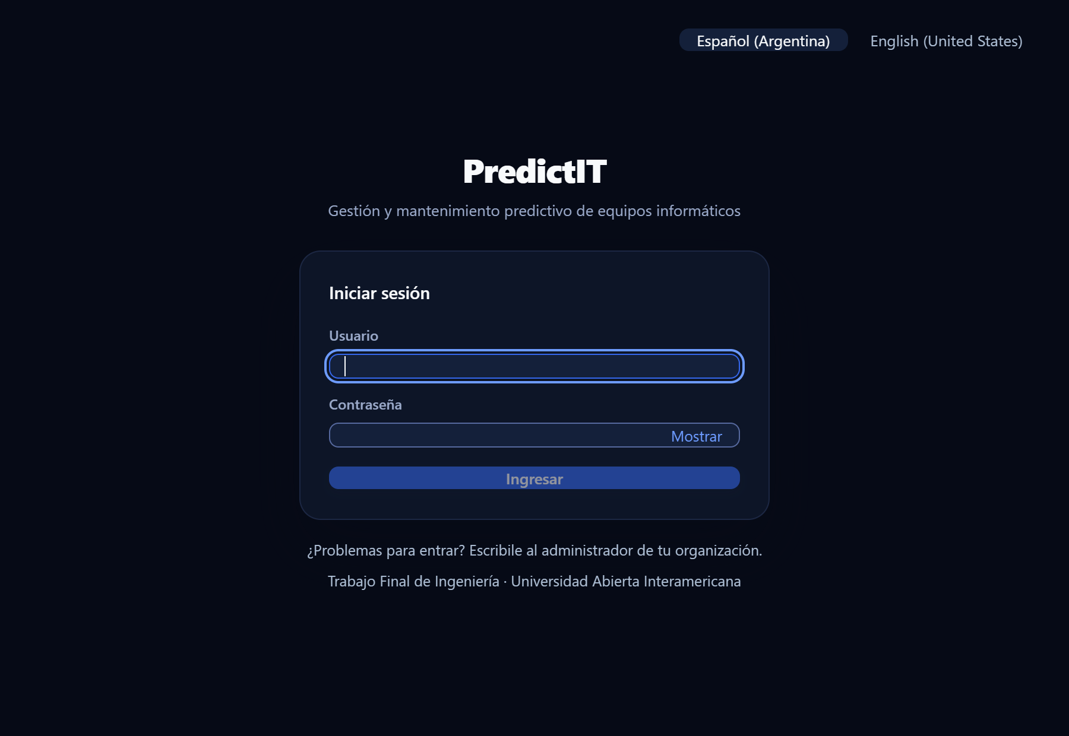
Al cerrar la pestaña la sesión se termina. En una PyME las máquinas se comparten, y dejar la sesión abierta en la computadora de recepción es un problema.

Panel general
Es la pantalla de entrada del Administrador y del Responsable Técnico. Tiene tres partes.
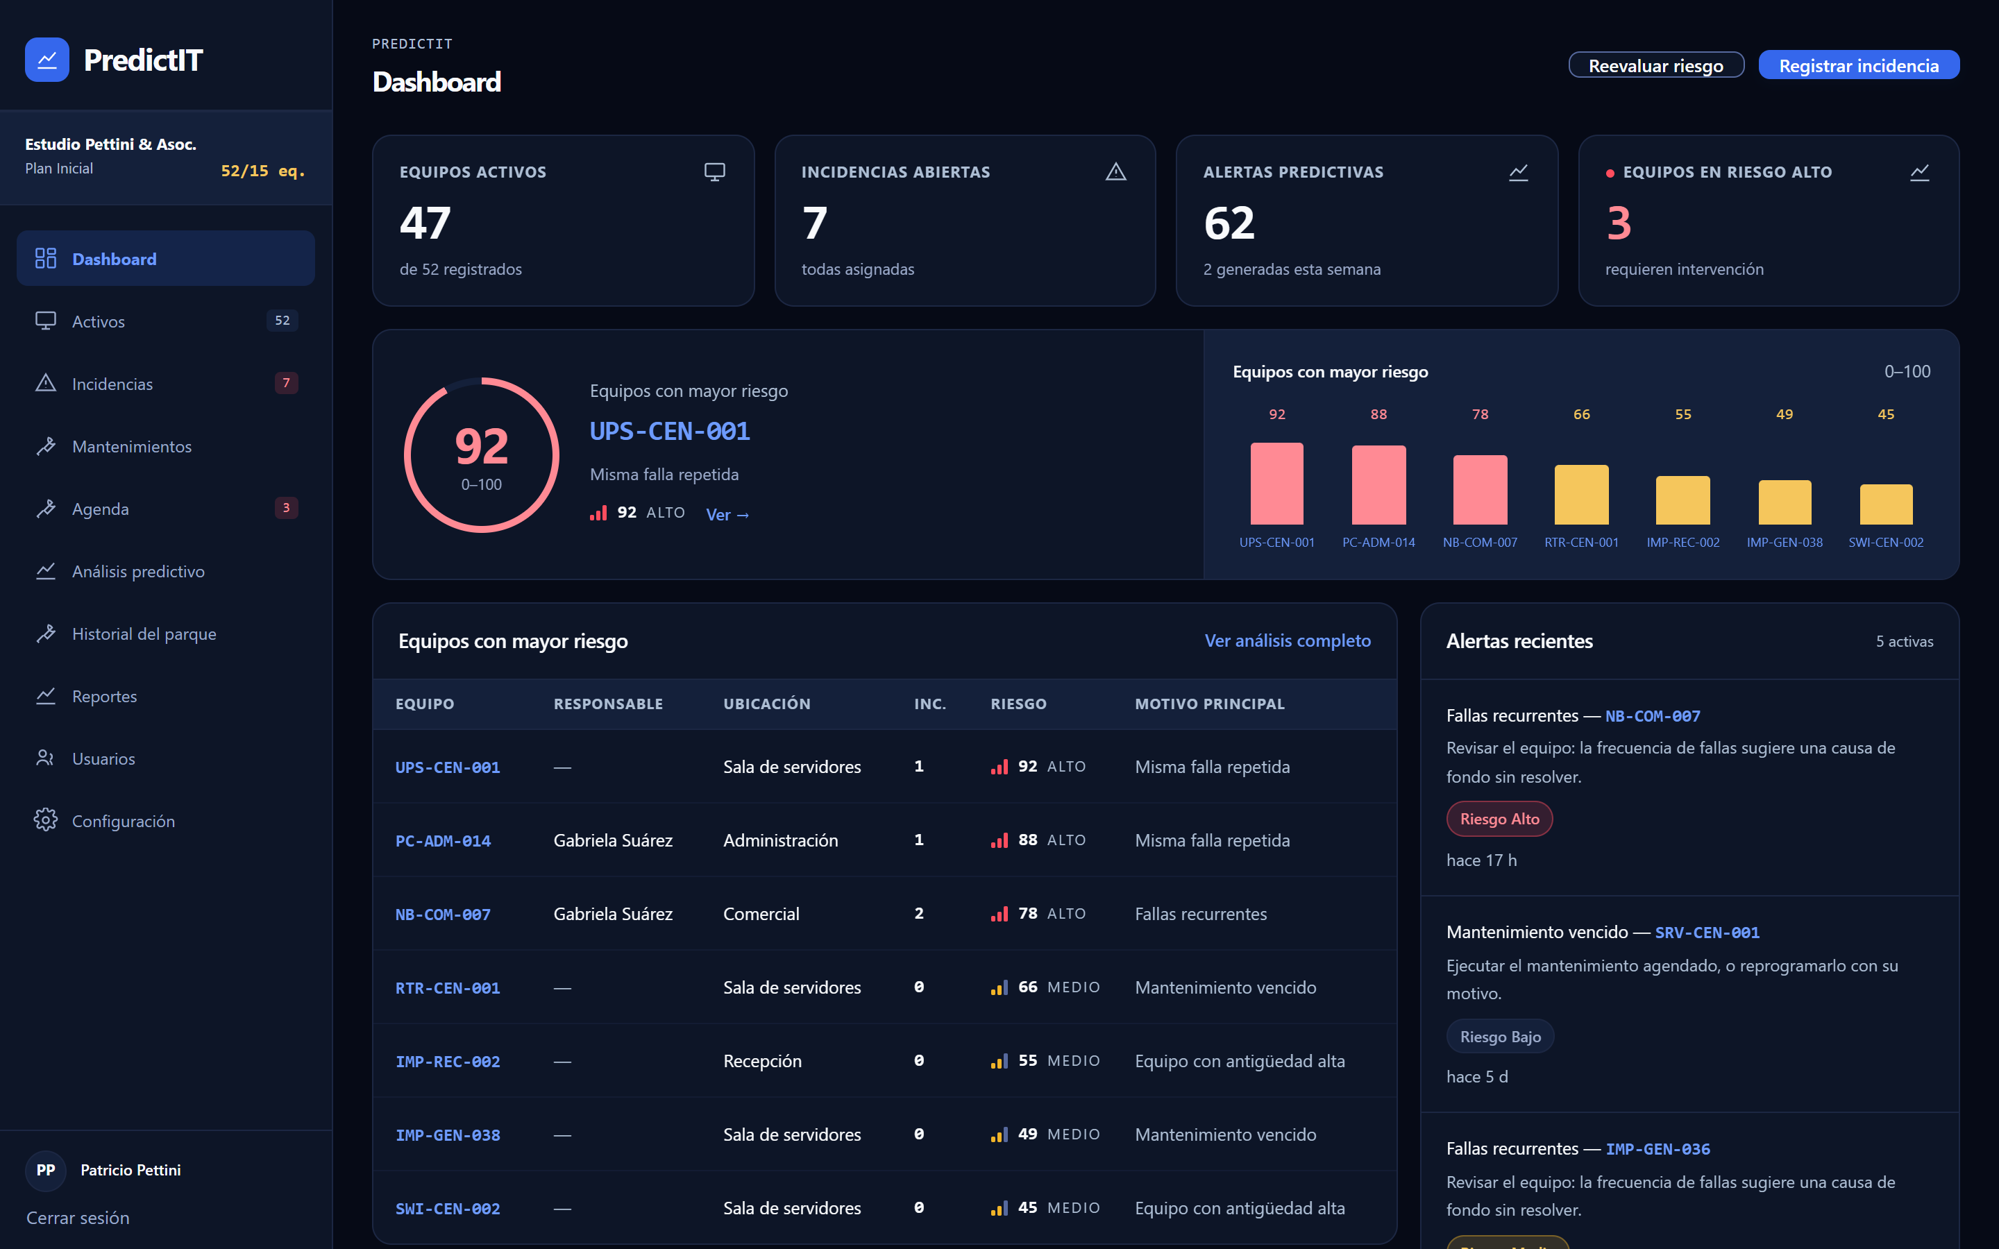
Antes de mirarlas, un detalle de la barra de la izquierda: los números al lado de cada sección son de ahora, no del momento en que iniciaste sesión. Se vuelven a pedir cada vez que cambiás de pantalla. Los que están en rojo son trabajo que espera —incidencias abiertas, mantenimientos vencidos—; el de Activos es cuántos equipos hay.
Arriba de todo, debajo del nombre de tu organización, aparece el plan contratado y cuántos equipos administrás contra cuántos incluye. Si el primer número es más grande, se pone en ámbar: la diferencia se factura, y está ahí para que no sea una sorpresa a fin de mes.
Los indicadores de arriba muestran el estado del parque de un vistazo: equipos activos sobre el total registrado, incidencias abiertas y cuántas están sin asignar, alertas predictivas y cuántas se generaron esta semana, y equipos en riesgo alto.
Hay un quinto indicador que aparece sólo cuando corresponde: «Asignadas por respaldo». Significa que el servicio de asignación automática no respondió en algún momento y esas incidencias se repartieron por carga de trabajo, sin mirar la especialidad. Alguien tiene que revisar que el técnico asignado sea el adecuado.
Equipos con mayor riesgo lista los siete equipos con el score más alto, con su responsable, su ubicación, cuántas incidencias abiertas tienen y el motivo principal del riesgo. La columna Responsable es la persona que usa el equipo y responde por él, no el técnico que lo atiende: un equipo no tiene técnico asignado, lo tienen sus incidencias.
Cuando un equipo tiene score pero el motivo dice «Ninguna regla alcanzó su umbral», no es un error. El score es continuo: una regla al 80 % de su umbral aporta al puntaje sin llegar a disparar una alerta.
Alertas recientes muestra las últimas cinco alertas activas con su recomendación.

Inventario de equipos

Buscar un equipo
El buscador de arriba busca por código, número de serie, marca, modelo o responsable, todo a la vez. No hace falta elegir por dónde buscar. Los desplegables de Tipo, Estado, Ubicación y Responsable acotan el listado, y se combinan entre ellos y con el texto.
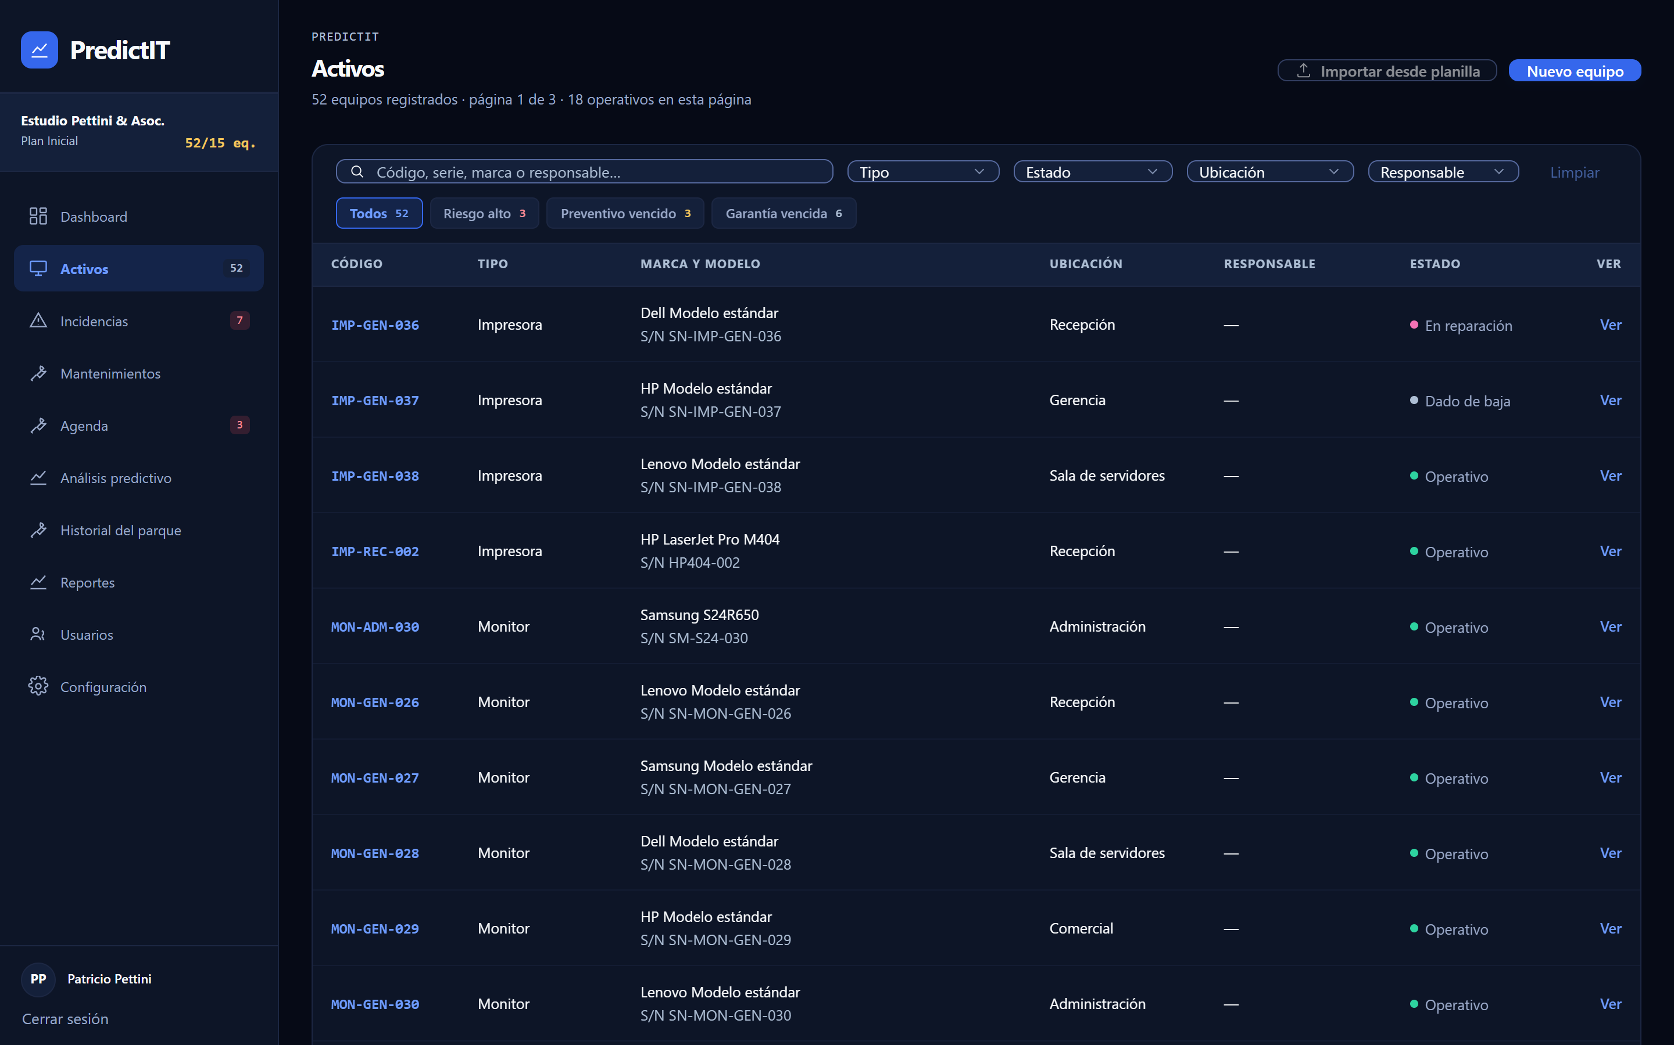
El punto de color a la izquierda del estado indica la situación: verde operativo, ámbar en observación, rojo en reparación, gris dado de baja.

Ficha del equipo
Al hacer clic en el código se abre la ficha, con tres bloques.
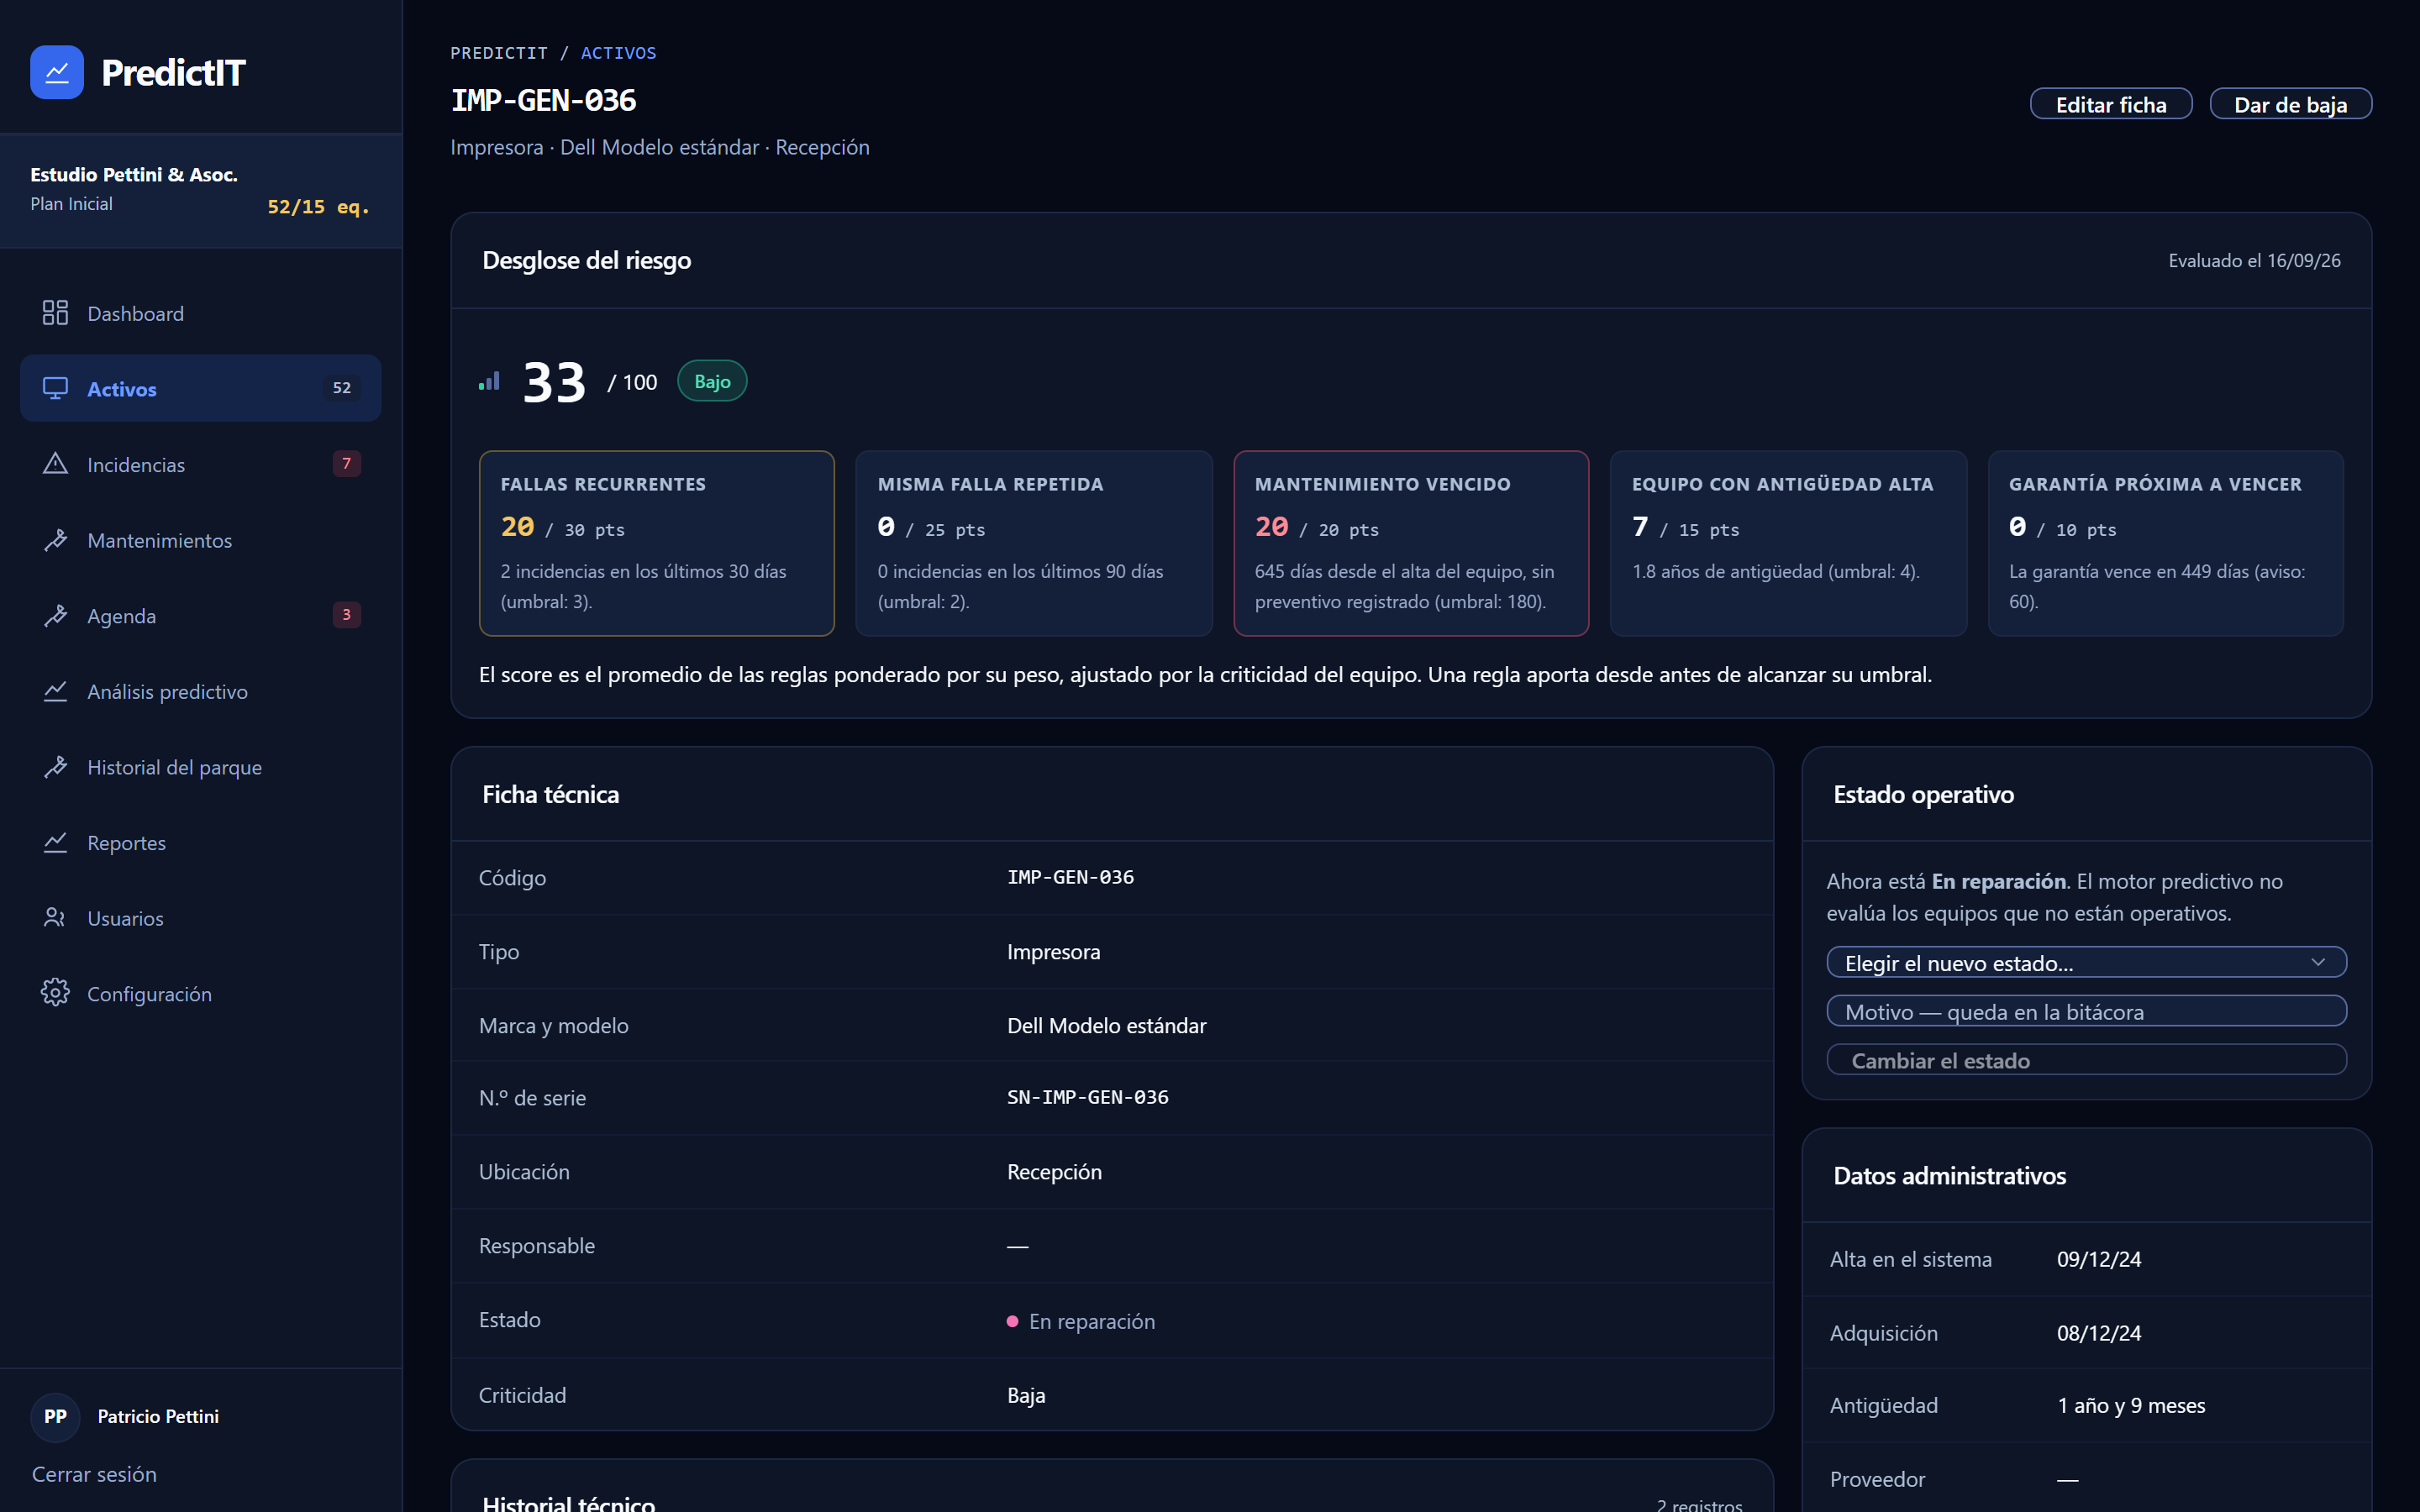
Ficha técnica — código, tipo, marca, modelo, número de serie, ubicación, responsable, estado y criticidad. La criticidad va de 1 a 4 y no es decorativa: pondera el cálculo de riesgo, porque las mismas tres fallas no significan lo mismo en el servidor de facturación que en un monitor de recepción.
Datos administrativos — fecha de alta, de adquisición, antigüedad, proveedor y fin de garantía. El estado de la garantía se muestra con un color: verde vigente, ámbar si vence en menos de 60 días, rojo si ya venció. Esos 60 días son el mismo umbral que usa la regla predictiva de garantía, para que las dos cosas no digan valores distintos.
Historial técnico y riesgo — las incidencias y mantenimientos del equipo, y el desglose de su score.

Dar de baja un equipo
Un equipo dado de baja no se borra: pasa al estado «Dado de baja» y desaparece de los listados operativos. Su historial se conserva, porque es lo que alimenta el análisis predictivo del resto del parque y porque una baja puede tener que revertirse.

Incidencias

Reportar una falla
Desde «Registrar incidencia». Hay que completar tres cosas: el equipo, un título y una descripción.
La categoría y la prioridad son opcionales, y esto es lo más importante de esta pantalla. Si se dejan vacías, el sistema las sugiere leyendo lo que se escribió. A alguien de administración no se le puede pedir que sepa si su problema es «Red» o «Rendimiento»; lo que sí puede hacer es contar qué pasa.
Conviene escribir la descripción como se le contaría a un compañero: qué pasa, desde cuándo, y qué se probó. Eso es lo que el sistema usa para clasificar.

Qué hace el sistema al recibirla
Tres cosas, en este orden:
1. Clasifica el texto. Sugiere categoría y prioridad, y avisa si el reporte parece repetir uno que ya está abierto sobre el mismo equipo.
2. Elige un técnico. Considera la especialidad que requiere el problema, la carga de trabajo de cada técnico y si alguno ya resolvió casos de ese mismo equipo. La especialidad pesa más que la carga: es mejor el especialista de redes con tres tickets que alguien libre que no sabe de redes.
3. Muestra lo que hizo y por qué. La pantalla de confirmación dice a quién se asignó y con qué criterio.
Si el servicio de asignación no responde, la incidencia se registra igual. Se asigna al técnico con menos carga, queda marcada para revisión, y la pantalla lo dice con todas las letras. Que la asignación automática falle no puede impedir que se reporte una falla.

Listado de incidencias
Cada fila muestra el número, el título, el equipo, la categoría, la prioridad, el estado, el técnico y cómo se decidió la asignación.
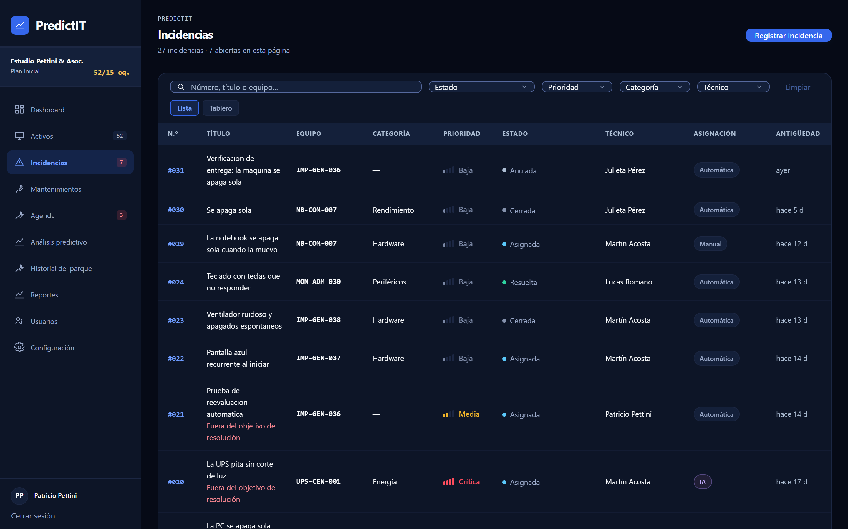
La columna Asignación distingue cuatro casos:
- IA — la decidió el proveedor de inteligencia artificial.
- Automática — la decidieron las reglas internas del sistema.
- Manual — la decidió una persona.
- Respaldo · revisar — el servicio no respondió y se asignó por carga.
Las filas de respaldo llevan además una franja ámbar a la izquierda. Cuando hay alguna, arriba aparece un aviso con un botón para filtrar sólo esas.
Si una incidencia se pasó del tiempo de resolución comprometido para su prioridad, debajo del título dice «Fuera del objetivo de resolución».

Ficha de la incidencia
Muestra la descripción tal como la escribió el solicitante, y dos bloques que son el corazón del sistema.
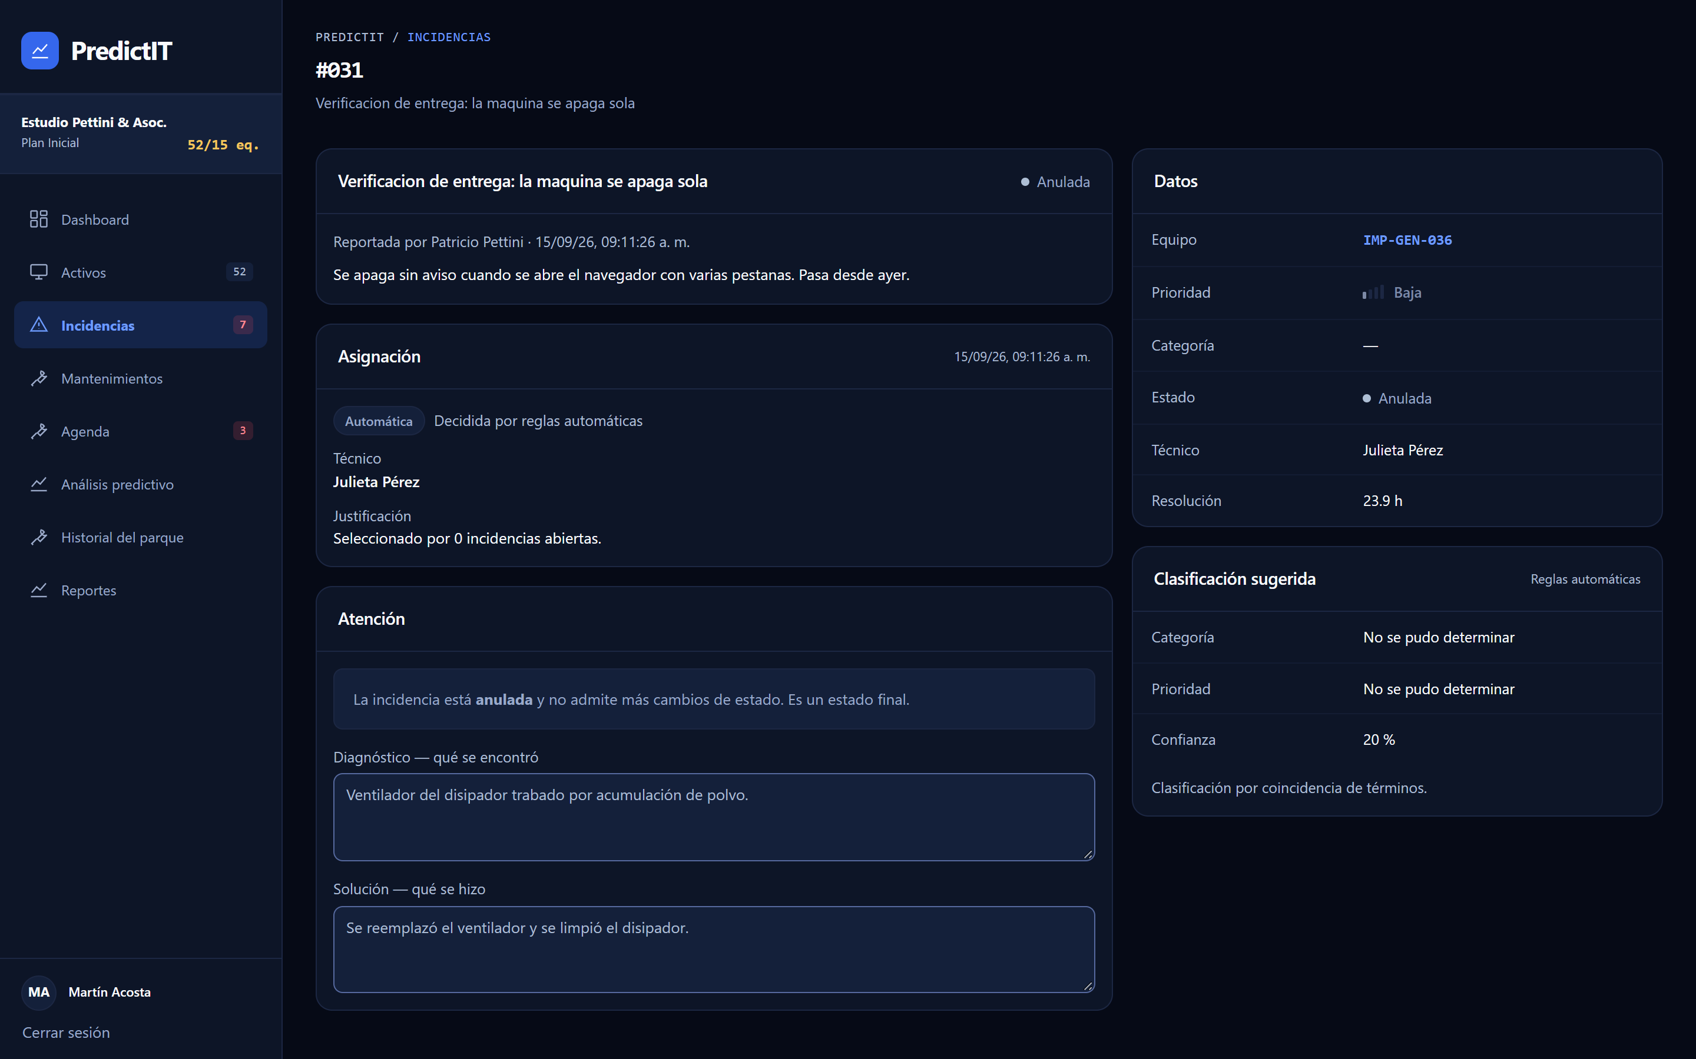
Asignación — quién la decidió, a qué técnico, y con qué justificación textual. Si hubo que aplicar el respaldo, muestra además el motivo por el que el proveedor no respondió.
Clasificación sugerida — categoría, prioridad, la confianza real de la sugerencia y si detectó un posible duplicado. La confianza es un número honesto: la clasificación por coincidencia de términos declara alrededor del 55 %, no del 95 %.

Reasignar
Desde la ficha, con el desplegable de técnicos, que muestra la especialidad y la carga de cada uno. Reasignar a mano quita la marca de pendiente de revisión: ya la revisó una persona, que es justamente lo que la marca pedía.
El Responsable Técnico sólo puede reasignar las incidencias que tiene asignadas. El Administrador, cualquiera.

Mantenimiento preventivo
El sistema distingue dos cosas que suenan parecidas:
- Mantenimientos — lo que ya se hizo. Es el historial técnico del equipo.
- Agenda — lo que está previsto. Fechas concretas, cada una con su equipo y su tipo de trabajo.

Los planes: cada cuánto le toca
Un plan dice cada cuántos días le corresponde el preventivo a un equipo o a todos los equipos de un tipo. Se cargan en Configuración › Planes de mantenimiento.
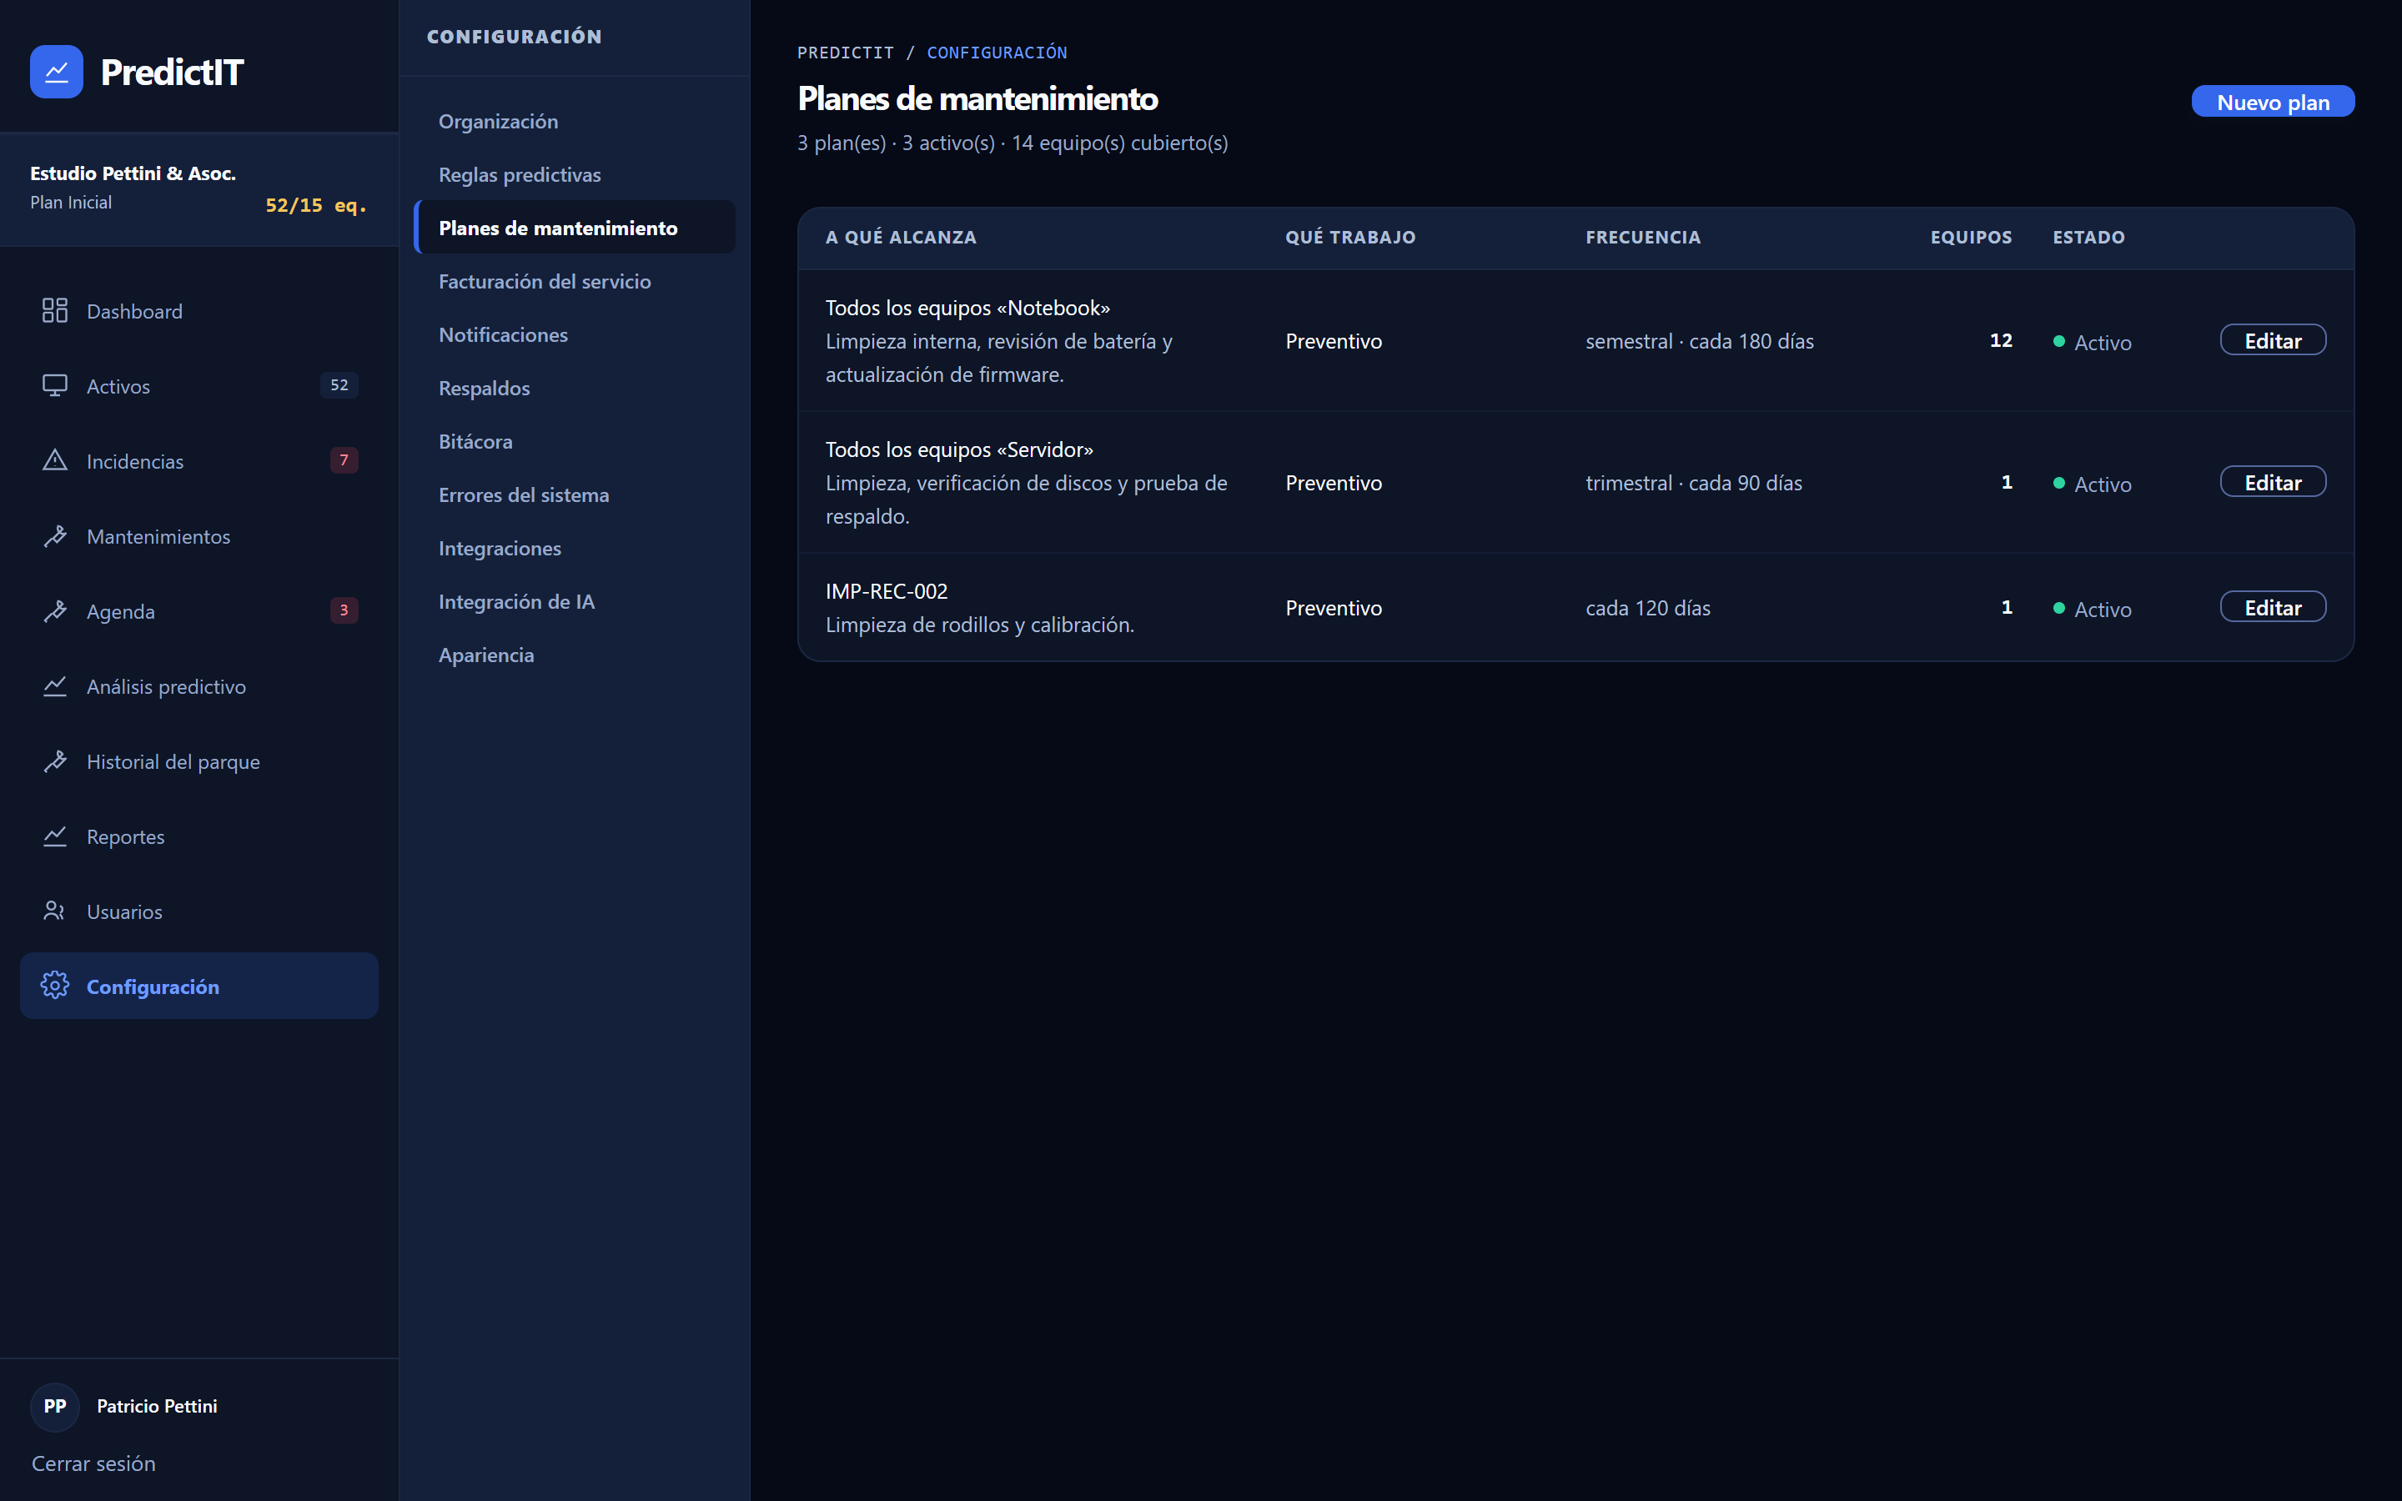
Cada plan tiene:
- Alcance — un equipo puntual, o todos los de un tipo. Es uno u otro y nunca los dos: un plan sin alcance no se puede aplicar y uno con los dos no dice cuál manda. Un plan por tipo cubre también los equipos que se den de alta después.
- Qué trabajo — sólo tipos preventivos. Agendar un correctivo no tiene sentido: el correctivo es la respuesta a algo que ya pasó.
- Cada cuántos días — entre 7 y 3650. Se muestra además en la unidad en que se lo piensa: «semestral · cada 180 días».
La columna Equipos dice a cuántos alcanza el plan hoy. Si un plan activo dice 0 en rojo, está bien cargado y no sirve para nada: no hay ningún equipo operativo de ese tipo. Sin esa marca, lo que se ve es un plan cargado y la agenda vacía, sin explicación.

La agenda: qué está vencido y qué viene
Arriba, cuatro números: cuántos trabajos están vencidos, cuántos vienen en los próximos siete días, cuántos hay agendados y cuántos planes activos hay. El de vencidos se pone en rojo sólo si hay alguno.
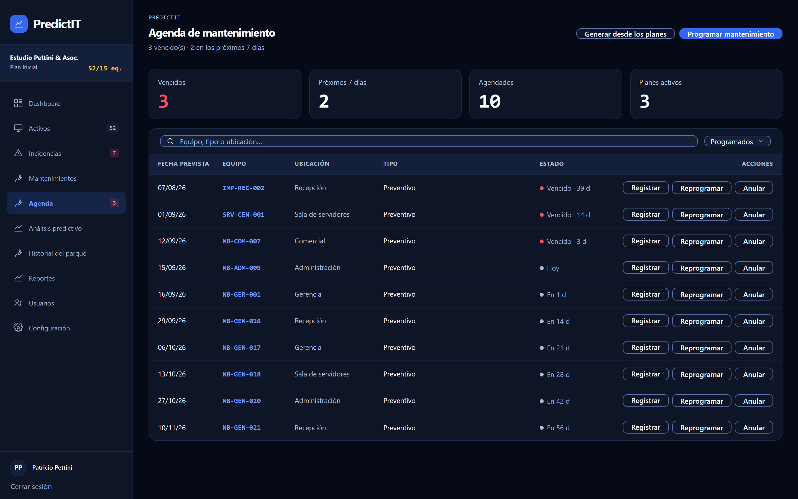
Cada fila muestra la fecha prevista, el equipo, su ubicación, el tipo de trabajo y el estado: Vencido · 34 d, Hoy o En 5 d. Los días los calcula el servidor y no el navegador, así que dos personas ven lo mismo aunque una tenga la fecha de su computadora mal puesta.
Generar desde los planes crea las fechas que faltan para todos los equipos alcanzados por los planes activos. Se puede apretar las veces que haga falta: no duplica nada y avisa cuántas fechas ya estaban.
Sobre cada fila hay tres acciones:
- Registrar — lleva al alta de mantenimiento con el equipo y el tipo ya puestos. Al guardar, ese trabajo agendado queda cerrado. La agenda no cierra nada por su cuenta: lo que cierra un trabajo es haberlo hecho, y eso son los datos del mantenimiento —qué se hizo, repuestos, costo—.
- Reprogramar — corre la fecha. Pide el motivo.
- Anular — da de baja esa fecha. También pide el motivo.
El motivo no es un capricho del formulario: una agenda que se corre sin explicación no se puede auditar, y auditarla es la mitad de para qué sirve.

Qué cambia en el análisis predictivo
Con un plan cargado, la regla «Mantenimiento vencido» deja de medir contra su umbral genérico y pasa a medir contra el plan. La diferencia se ve en dos casos:
- Un equipo con el preventivo agendado para la semana que viene no figura como vencido, aunque hayan pasado 250 días del anterior. La organización ya decidió cuándo le toca.
- Un equipo con el trabajo agendado y la fecha pasada sí figura, y el motivo dice cuál era la fecha y cuántos días lleva de atraso.
Los equipos sin plan siguen midiéndose contra el umbral de la regla, que es una estimación general. El umbral además sigue usándose para pesar el atraso: un mes de atraso sobre un plan mensual es un ciclo entero perdido; sobre uno anual, poco.

Facturación del servicio
Lo que la organización paga por usar PredictIT, período a período. Está en Configuración › Facturación del servicio.
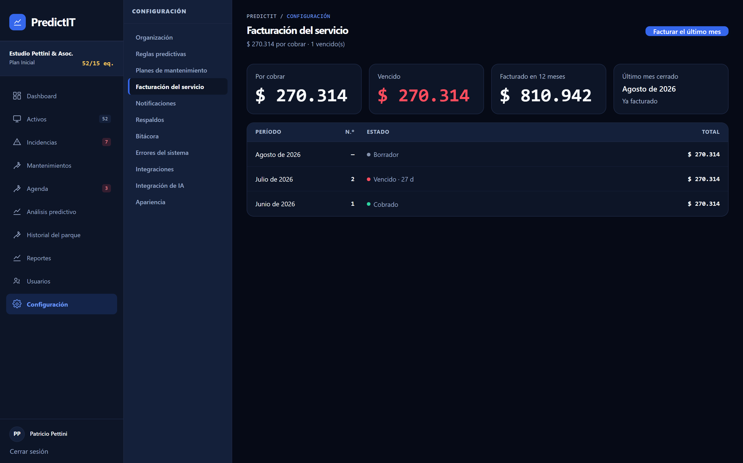
El importe no se escribe a mano: sale del plan contratado —abono más los equipos que estén por encima de los incluidos— y de cuántos equipos había administrados al cierre del período. Un comprobante de agosto dice el parque de agosto, aunque se genere en noviembre.

El ciclo
1. Facturar el último mes arma el borrador del mes cerrado. No se factura el mes en curso: todavía puede sumar o perder equipos.
2. Sobre el borrador se pueden cargar ajustes. El importe puede ser negativo, que es como se carga un descuento.
3. Emitir le pone número correlativo, fecha y vencimiento. A partir de ahí el comprobante no se toca.
4. Registrar el pago lo deja como cobrado.
Volver a facturar un mes ya facturado no genera nada nuevo: devuelve el comprobante que hay y lo dice.

Lo que no se puede hacer, y por qué
- Modificar un comprobante emitido. Es lo que se le reclama a la organización: si se pudiera cambiar, la facturación dejaría de ser auditable. Si está mal, se anula indicando el motivo y se genera otro.
- Anular uno ya cobrado. La corrección va como ajuste en el período siguiente, que es lo que deja el rastro de los dos hechos.
- Borrar un emitido. El número ya se usó, y un hueco en una numeración correlativa es una pregunta que hay que poder contestar. Un borrador sí se descarta: nunca tuvo número.
El estado Vencido no se guarda: es un comprobante emitido con el vencimiento pasado y sin pago. Se calcula al mirarlo, así que no puede quedar desactualizado.

Análisis predictivo

Qué muestra
Distribución del parque en tres franjas: riesgo alto de 70 a 100, medio de 40 a 69, bajo de 0 a 39.
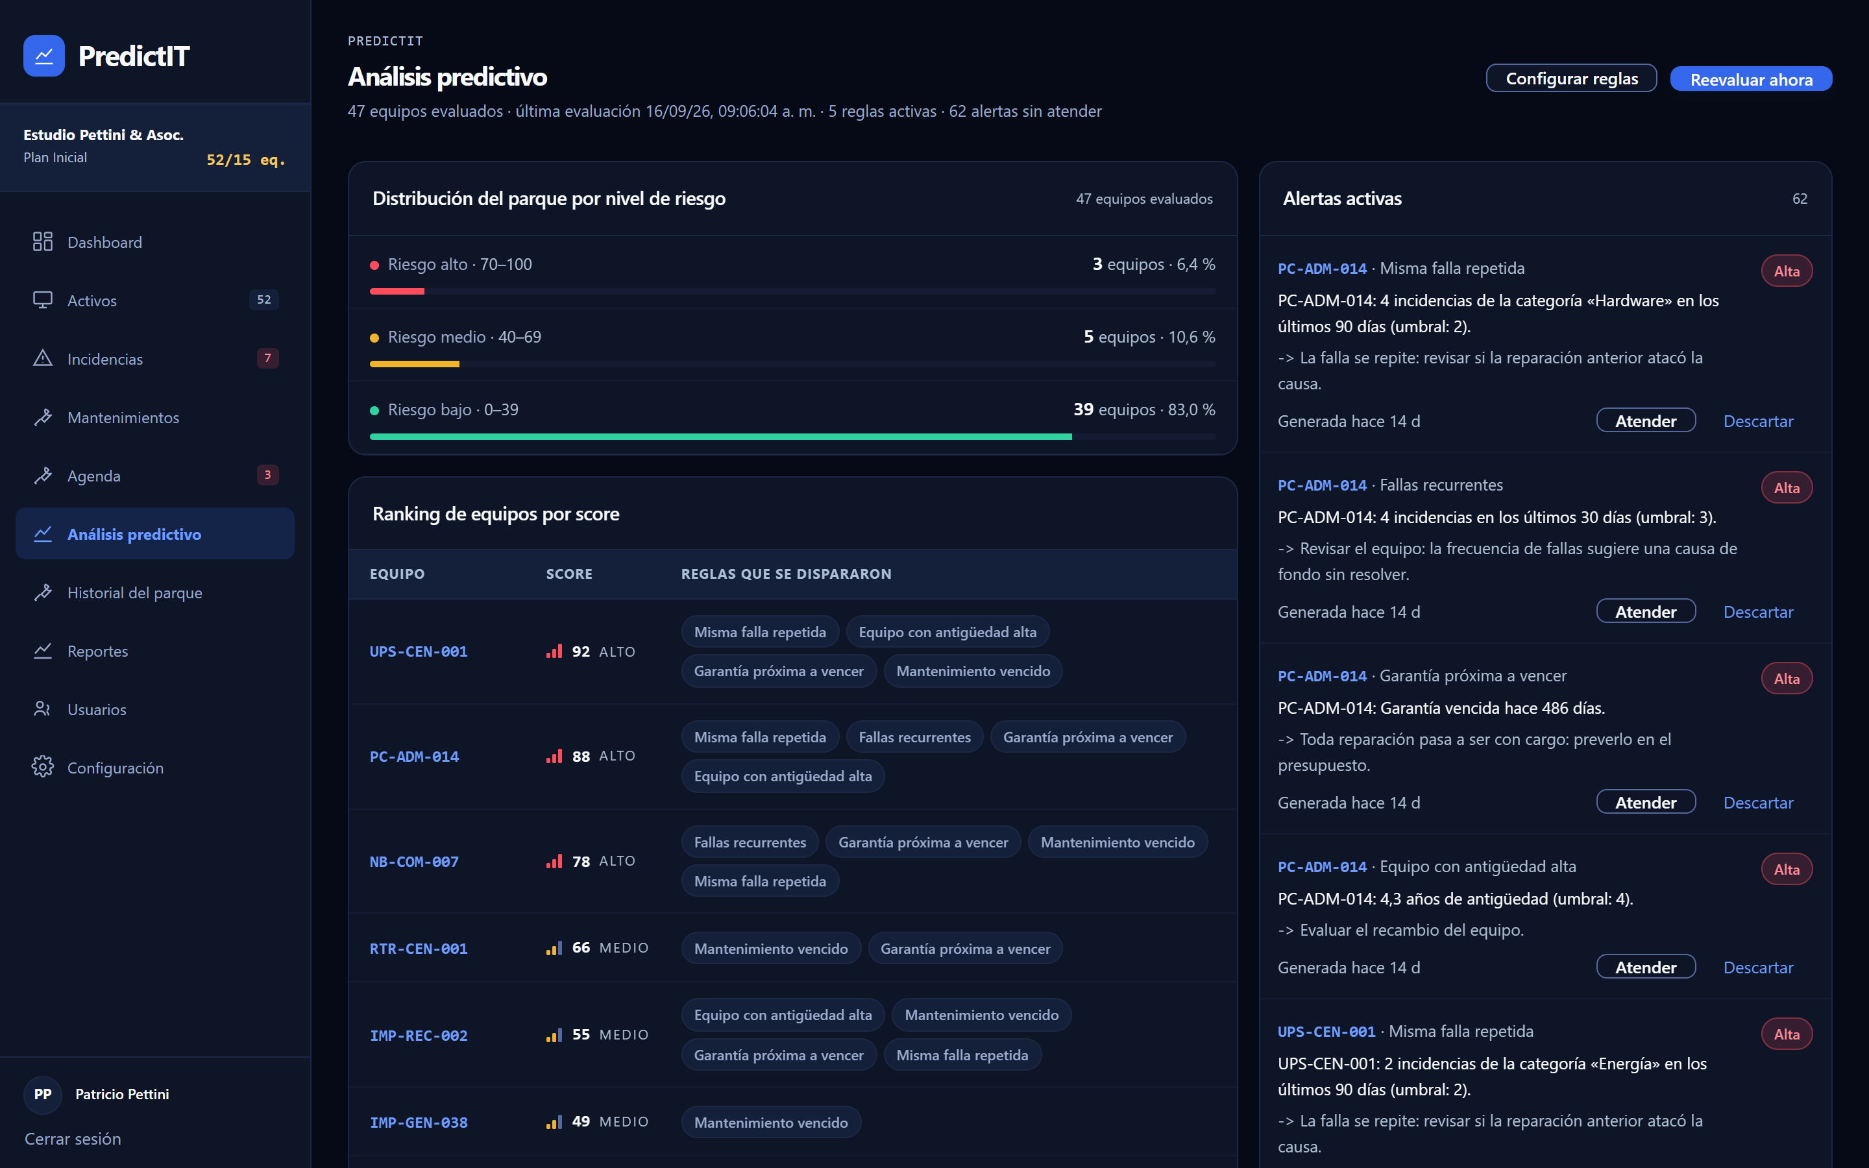
Ranking de equipos por score, con las reglas que se dispararon en cada uno.
Alertas activas, cada una con el motivo concreto —«18 incidencias en los últimos 30 días (umbral: 3)»— y una recomendación.

Reevaluar
El botón «Reevaluar ahora» recalcula el riesgo de todo el parque y genera las alertas nuevas. Abrir la pantalla no lo hace: muestra el último cálculo guardado, porque recalcular 50 equipos cada vez que alguien entra no tiene sentido.
Reevaluar dos veces seguidas no duplica alertas. Mientras una alerta siga abierta, la misma regla sobre el mismo equipo no genera otra.

Atender o descartar una alerta
Las dos cosas cierran la alerta, pero no significan lo mismo:
- Atender — se hizo algo al respecto.
- Descartar — la alerta no aplica.
La distinción importa porque es lo que después permite saber si las reglas están bien calibradas: una regla que genera alertas que siempre se descartan está mal configurada.

Configuración
Sólo la ve el Administrador.
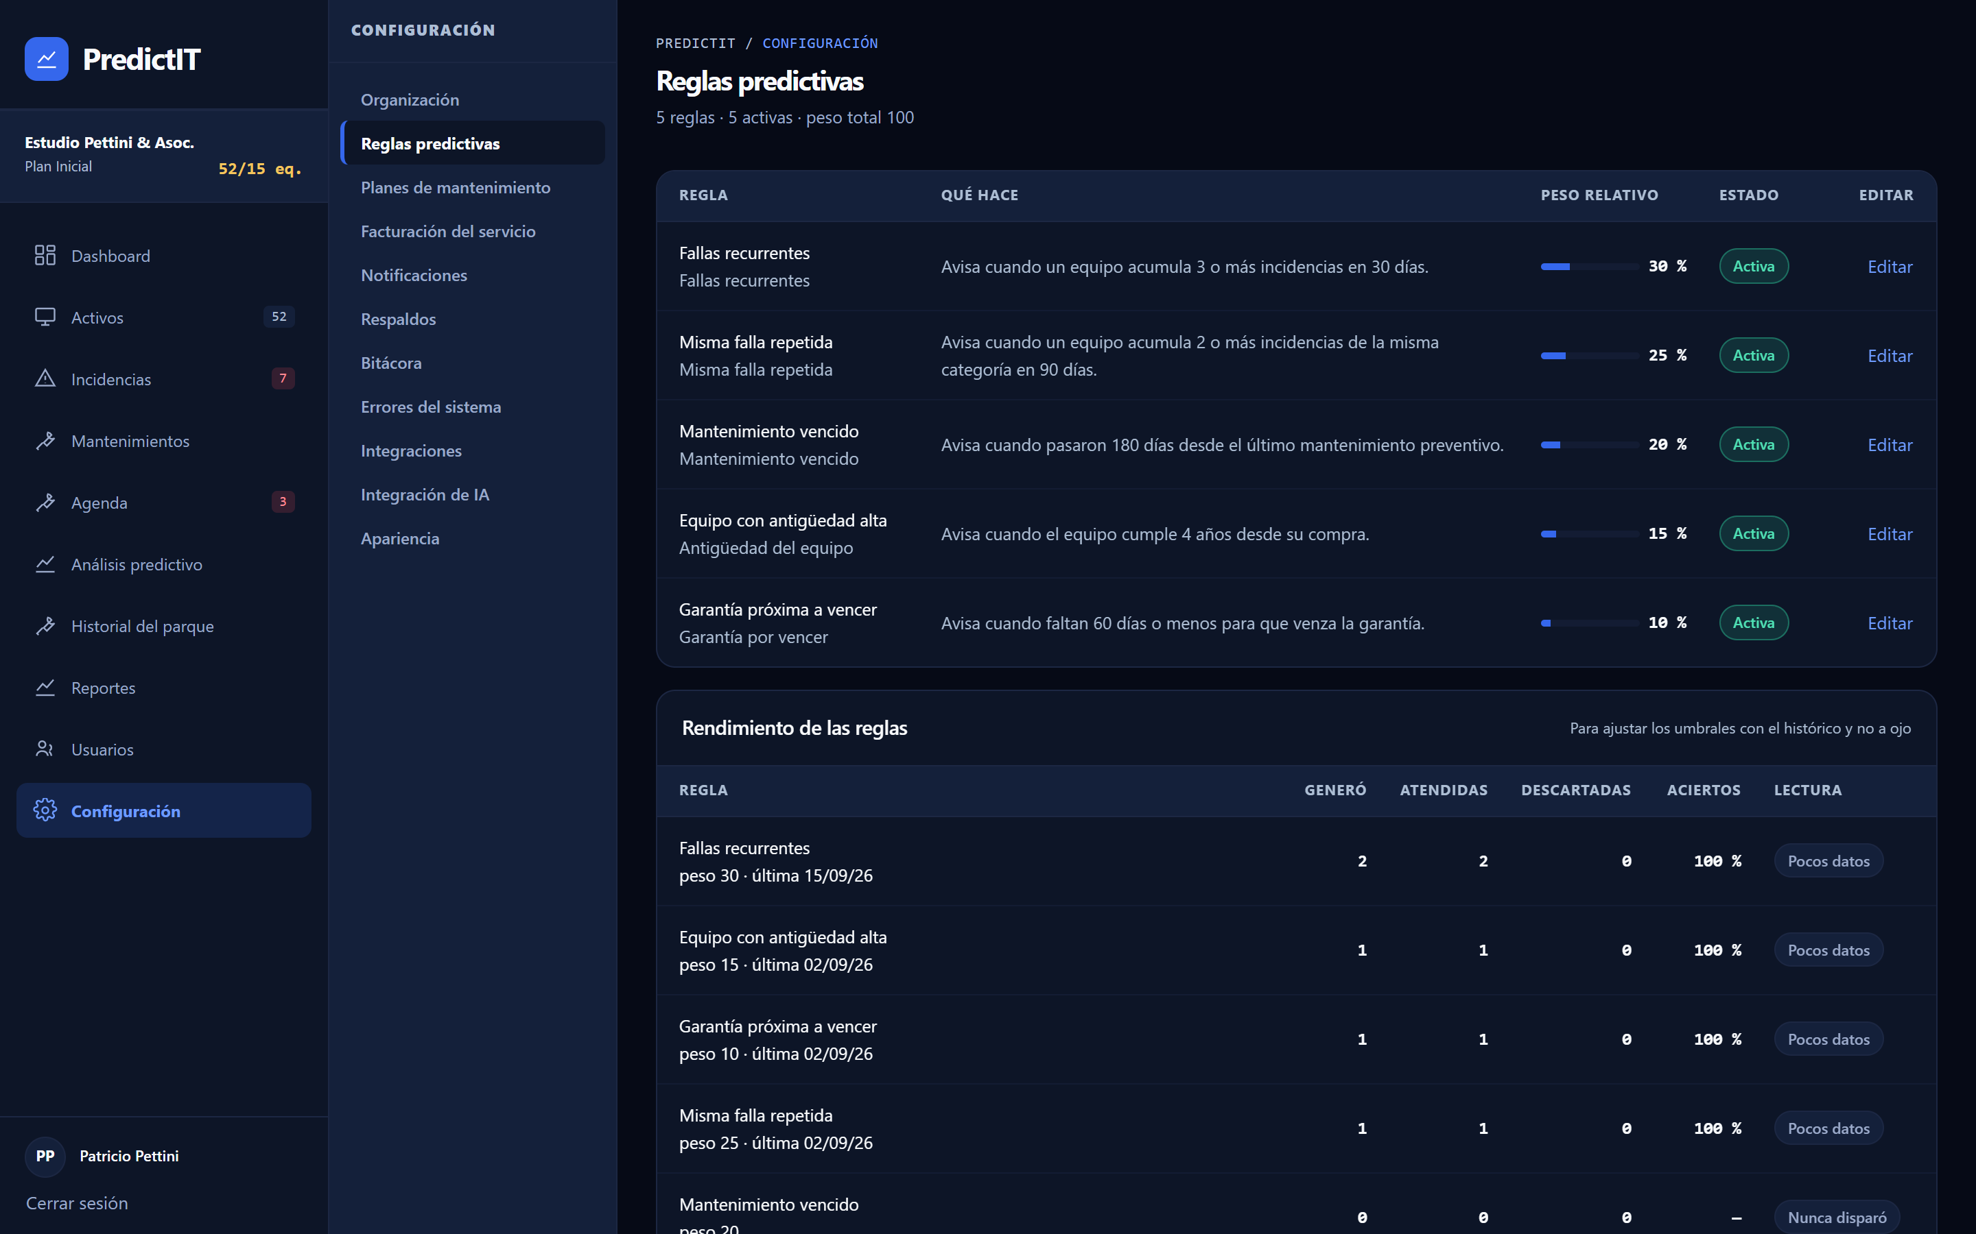
Organización — razón social, CUIT y el plan contratado. El bloque del plan muestra la cuenta completa: abono base, equipos incluidos, equipos administrados, adicionales y total mensual. Y avisa cuando conviene otro plan, o cuando no conviene: si el plan más caro sale más, lo dice y aclara desde cuántos equipos empezaría a convenir.
Reglas predictivas — las reglas que evalúan el riesgo, con su tipo, sus parámetros, su peso y si están activas.
Integración de IA — qué proveedor de asignación se usa, qué datos de los técnicos se le envían y qué hacer cuando no responde. Los datos que se envían los decide la empresa: son datos de su gente.
Esta pantalla también muestra el estado del proveedor. Si dice «Sin respuesta desde hace 12 minutos», el sistema está funcionando con la regla de respaldo. Un sistema degradado que no lo dice deja al administrador sin motivo para revisar nada.
Errores del sistema — lo que se rompió, con su traza. Está separada de la bitácora y no es un filtro más: la bitácora responde «quién hizo qué» y ésta responde «qué se rompió y dónde». La traza completa se ve sólo acá y sólo con perfil Administrador, porque dice nombres de clases y de métodos. Cada error enlaza a la entidad afectada —la incidencia, el equipo— y dice qué hizo el sistema a pesar del fallo: si una asignación salió por respaldo, lo aclara.
Es la pantalla a la que hay que ir cuando alguien reporta «no me anduvo» sin más datos: el error tiene fecha, módulo y una referencia corta que sirve para mencionarlo por teléfono.
Apariencia — es la única sección de Configuración que no configura la organización: es una preferencia de quien está mirando, se guarda en el navegador y no en la base, y por eso no pide ninguna patente. Cambiar el color de la propia pantalla no es una operación sobre los datos de nadie.
Ofrece dos temas —claro y oscuro— más «seguir el sistema», que cambia solo al anochecer si la máquina lo hace. Tres densidades, que cambian el alto de fila y el espaciado pero nunca el tamaño de la letra: achicar el texto es la forma más rápida de romper el contraste. El idioma, que sí se guarda en el usuario y por eso lo acompaña a otra máquina. Y la reducción de movimiento, que se suma a la del sistema operativo en vez de reemplazarla.

Historial del parque
Todo lo que le pasó a cada equipo en una sola línea de tiempo: incidencias y mantenimientos mezclados y ordenados por fecha.
Se mezclan a propósito. Separados en dos listas obligan a cruzar fechas para contestar la pregunta que uno de verdad se hace, que es qué le viene pasando a este equipo. Y esa es la pregunta que decide si conviene repararlo otra vez o cambiarlo.

Reportes
Es el único lugar del sistema que produce un archivo para llevarse afuera.
Se elige el período y el tipo de información, el sistema aplica los filtros sobre los datos y devuelve el resultado en pantalla, exportable.
Cada reporte generado queda asentado en la bitácora. No es un detalle administrativo: exportar datos de la organización es una operación auditable, no una consulta más, y si alguna vez hay que reconstruir quién se llevó qué, el registro está.

Módulo del cliente
Lo que ve el Usuario Solicitante. Es deliberadamente chico: reportar una falla, seguir el estado de lo que reportó, y ver los equipos que tiene asignados. No ve el inventario completo, ni las incidencias de otros, ni el análisis predictivo.

Preguntas frecuentes
¿Por qué mi incidencia quedó en prioridad Baja? Porque no se indicó una y el texto no tenía señales de urgencia. La prioridad se puede corregir. El sistema elige la más baja cuando no puede decidir, y no la más alta, porque inflar prioridades hace que la cola pierda sentido.
¿Por qué dice que mi reporte es duplicado? Porque se parece mucho a otro abierto del mismo equipo. Es una sugerencia, no un rechazo: la incidencia se registró igual.
¿Por qué un equipo sin fallas tiene riesgo 45? Porque el riesgo no depende sólo de las fallas. La antigüedad, el tiempo desde el último mantenimiento preventivo y el vencimiento de la garantía aportan al score. La ficha del equipo muestra el desglose regla por regla.
¿Por qué no puedo ver una incidencia que sé que existe? Porque no es suya ni está asignada a usted. Sólo el Administrador ve todas.
¿Se pueden borrar incidencias o mantenimientos? No. Son el historial técnico del equipo y la base del análisis predictivo. Las incidencias se cierran, no se borran.

Segunda parte · Configuración del sistema
Lo que sigue es lo que sólo el Administrador puede hacer.
Sistema: PredictIT — Gestión y mantenimiento predictivo de equipos informáticos
Versión: 1.0
Destinatario: quien administre el sistema una vez instalado.

Alcance
Este manual cubre las tareas de administración que no son de uso diario: usuarios y permisos, configuración de las reglas predictivas, configuración del proveedor de IA, respaldos, bitácora y diagnóstico. Para la instalación ver el manual correspondiente; para el uso cotidiano, el manual de usuario.
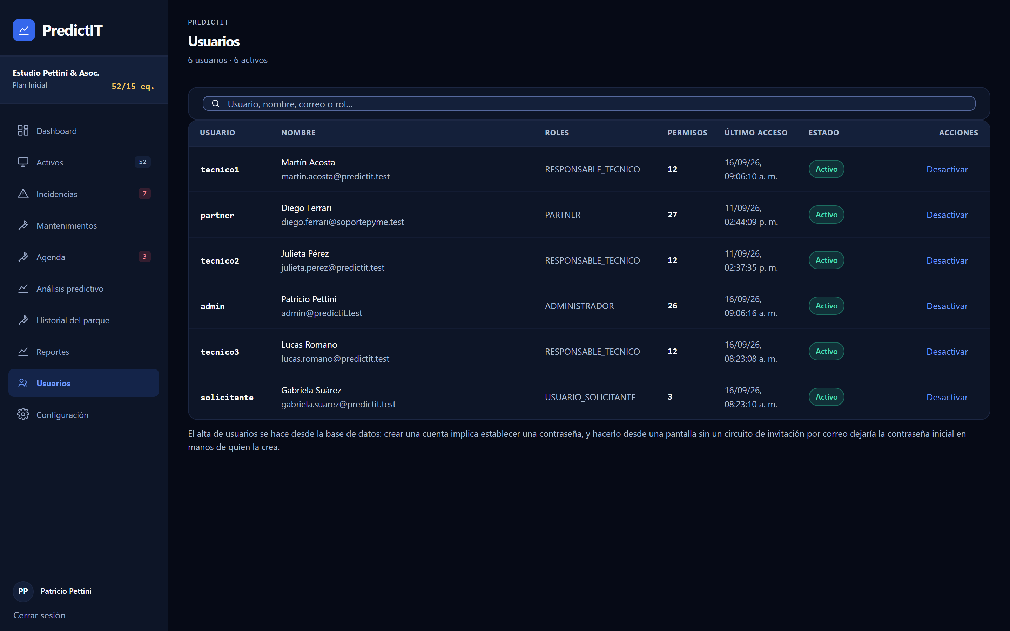
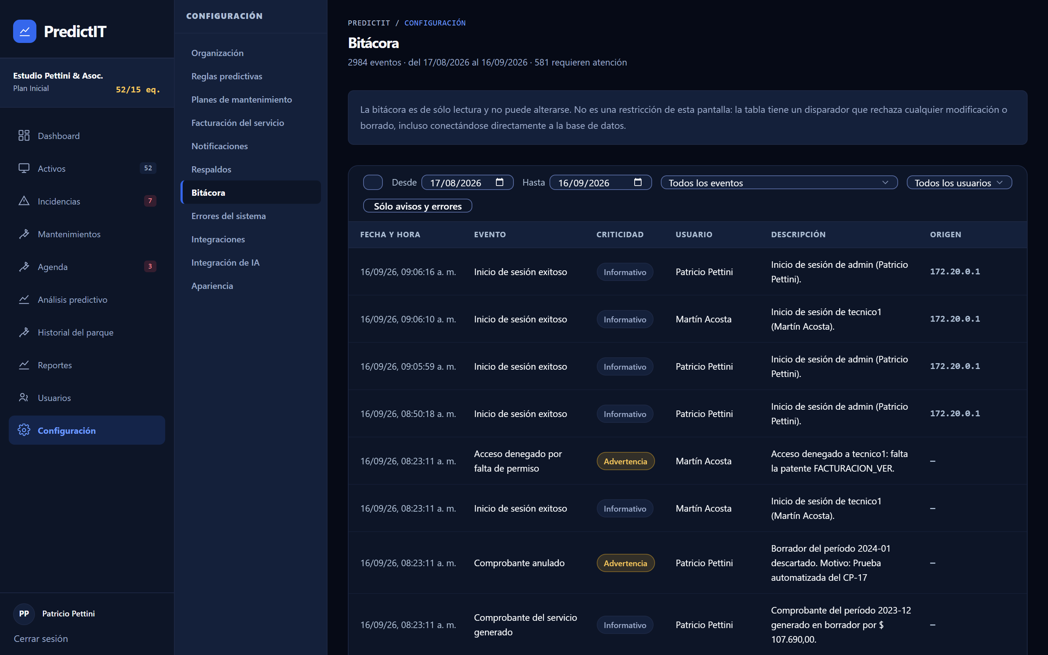
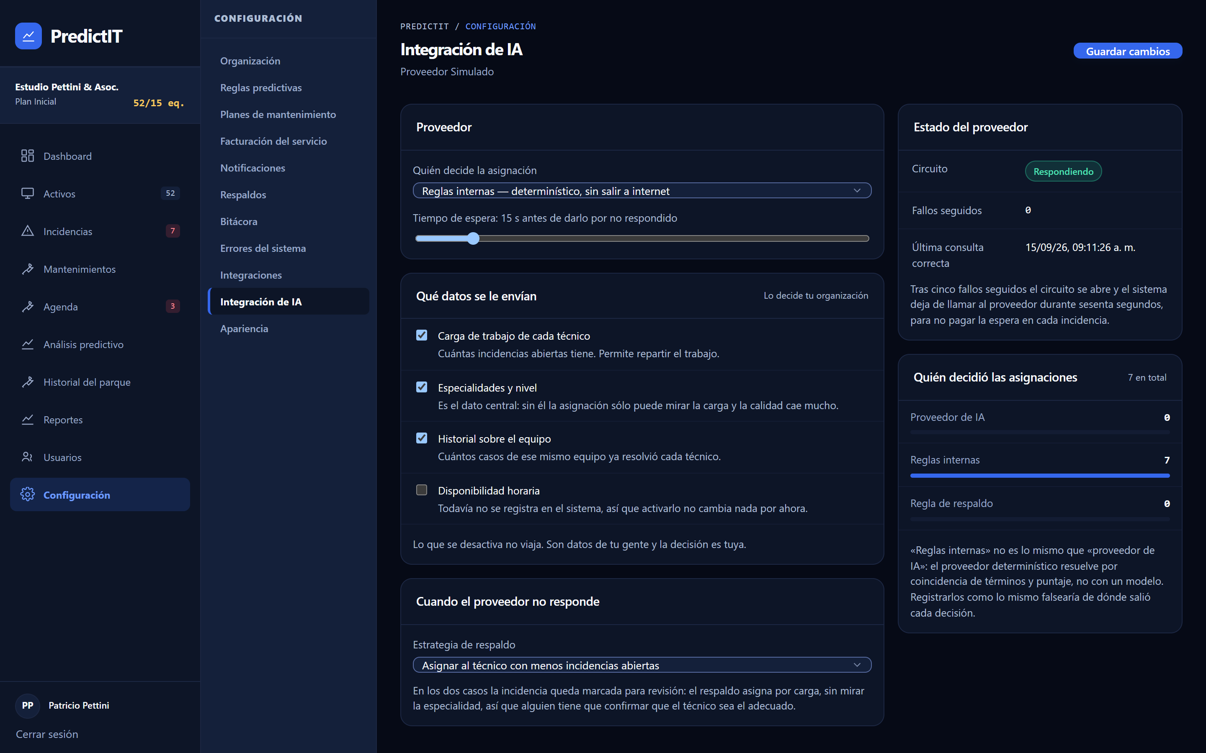
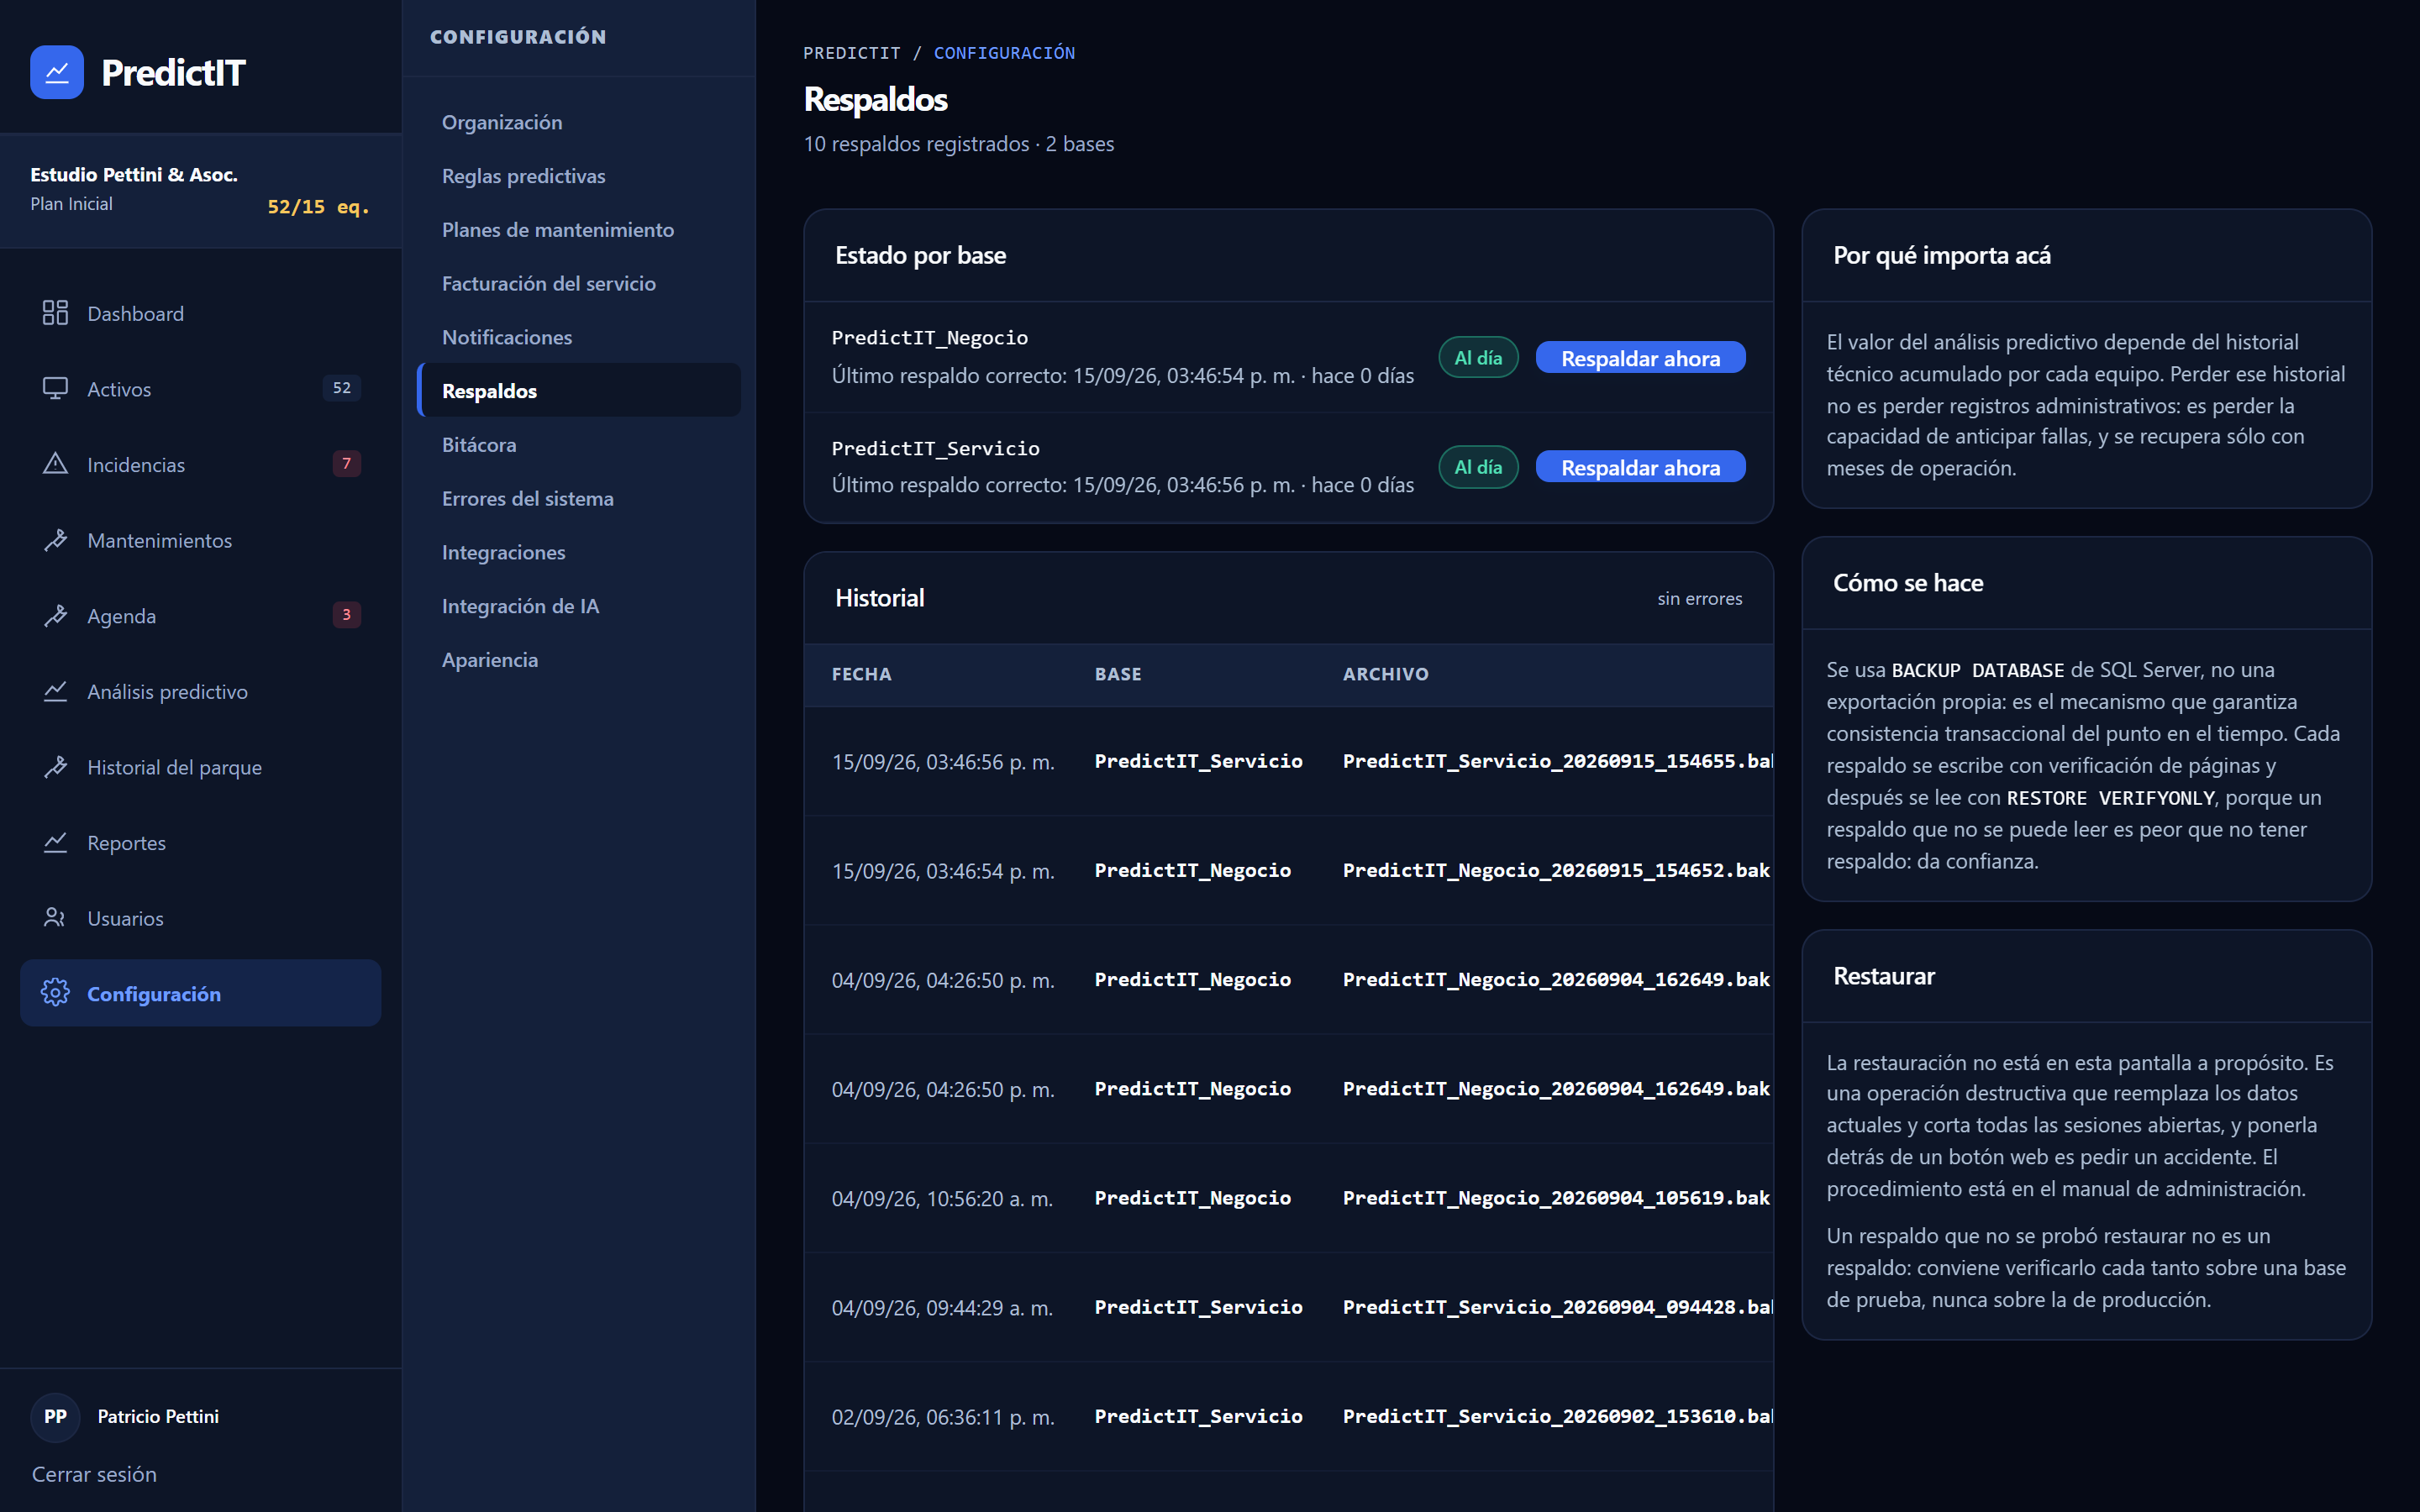

Usuarios y permisos

El modelo
El sistema no asigna permisos directamente a las personas. Hay tres niveles:
- Patente — un permiso concreto: EQUIPO_GESTIONAR, INCIDENCIA_VER_TODAS.
- Familia — un conjunto de patentes, que puede contener otras familias.
- Rol — lo que se le asigna a un usuario. Agrupa familias y patentes sueltas.
Las familias se anidan a profundidad arbitraria, y el sistema resuelve el árbol completo para autorizar cada operación. Está previsto que una familia aparezca por más de un camino: se cuenta una sola vez.
Una familia no puede contenerse a sí misma, ni directa ni indirectamente. El sistema lo rechaza al intentarlo, y además la resolución de permisos corta ciclos por si alguno llegara a quedar en la base.

Los cuatro roles del sistema
Rol | Para quién
ADMINISTRADOR | Dueño o responsable de la empresa cliente
RESPONSABLE_TECNICO | Quien atiende las incidencias
USUARIO_SOLICITANTE | Cualquier empleado que reporta fallas
PARTNER | Proveedor de soporte que atiende varias empresas

Están marcados como roles de sistema. Se pueden crear roles nuevos combinando familias y patentes.

Pares de patentes que conviene entender
Hay pares donde ninguna implica a la otra, y confundirlos es la causa más común de que a alguien le falten permisos:
- INCIDENCIA_VER_TODAS e INCIDENCIA_VER_PROPIAS
- INCIDENCIA_REASIGNAR_TODAS e INCIDENCIA_REASIGNAR_PROPIAS
Hay además dos pares donde una es «mirar» y la otra «decidir», y están separadas a propósito:
- MANTENIMIENTO_REGISTRAR y MANTENIMIENTO_PLANIFICAR — registrar es contar lo que se hizo; planificar es comprometer a la organización a hacerlo. El técnico hace lo primero; lo segundo lo decide quien responde por el parque. Quien tiene MANTENIMIENTO_VER ve la agenda pero no puede tocarla.
- FACTURACION_VER y FACTURACION_GESTIONAR — consultar qué le facturaron a la organización y desde cuándo debe no habilita a emitir ni a dar algo por cobrado.
El administrador tiene las amplias y no tiene las restringidas. Un rol nuevo que sólo reciba la restringida no va a ver las incidencias de los demás, y uno que sólo reciba la amplia no va a ver el filtro «mis incidencias». Si se quiere que un rol haga las dos cosas, hay que darle las dos.

Revocar un permiso
Tiene efecto inmediato, sin esperar que expire la sesión. Las patentes se leen de la base en cada petición y no viajan en el token, precisamente para que revocarlas sirva de algo.

Bloqueo de usuarios
Cinco intentos fallidos y el usuario queda bloqueado. El contador se reinicia con un acceso exitoso. El desbloqueo es manual, desde la pantalla de usuarios.
El bloqueo se decide en la misma sentencia que incrementa el contador, para que dos intentos simultáneos no se pisen la cuenta.

Reglas predictivas

Qué se puede configurar
Cada regla tiene nombre, tipo, parámetros, peso y estado. El peso va de 0 a 100 y determina cuánto pesa esa regla en el score del equipo.
Los pesos no tienen que sumar 100: el sistema los normaliza sobre las reglas que efectivamente se pudieron evaluar. La proporción entre ambos es la que interesa leer.
Los parámetros dependen del tipo:
Tipo | Parámetros | Ejemplo
RECURRENCIA_FALLAS | minIncidencias, ventanaDias | {"minIncidencias":3,"ventanaDias":30}
ACUMULACION_INCIDENCIAS | minIncidencias, ventanaDias, mismaCategoria | {"minIncidencias":2,"ventanaDias":90,"mismaCategoria":true}
MANTENIMIENTO_VENCIDO | diasSinMantenimiento | {"diasSinMantenimiento":180}
ANTIGUEDAD_EQUIPO | aniosUmbral | {"aniosUmbral":4}
GARANTIA_POR_VENCER | diasAviso | {"diasAviso":60}

Si los parámetros no son un JSON válido, el sistema lo rechaza al guardar. No se acepta y se falla después: una regla inválida guardada dejaría de avisar en silencio, y el usuario se enteraría cuando el sistema no le avise de un equipo que se rompió.

Cómo calibrarlas
La señal de que una regla está mal configurada es que sus alertas siempre se descartan. Por eso «atender» y «descartar» son acciones distintas: la proporción entre ambas es lo que permite evaluar la calibración.
- Si una regla genera demasiadas alertas, subir su umbral o bajar su peso.
- Si un equipo que falló no había generado alerta, bajar el umbral de la regla que debió detectarlo.
- Una regla que nunca dispara con peso alto está inflando los scores sin aportar.
Las reglas se pueden desactivar en lugar de borrarlas. Una regla inactiva no se evalúa y no aparece en los scores, pero conserva su configuración.

Cuándo se evalúa
- Al pedirlo desde «Reevaluar ahora».
- Al consultar el riesgo de un equipo puntual.
Abrir la pantalla de análisis no reevalúa: muestra el último cálculo guardado.
Reevaluar no duplica alertas: mientras una alerta siga abierta, la misma regla sobre el mismo equipo no genera otra.

Proveedor de IA

Qué se configura
Proveedor. SIMULADO resuelve por heurísticas explicables sin salir a internet. CLAUDE consulta la API de Anthropic.
Qué datos se envían. Cuatro interruptores independientes: carga de trabajo, especialidad, historial sobre el equipo y disponibilidad horaria. Lo que se desactiva no viaja. La decisión es de la empresa: son datos de su gente.
Desactivar la especialidad degrada mucho la calidad de la asignación, porque es el dato central. Desactivar el historial la degrada poco.
Estrategia de respaldo. MENOR_CARGA asigna al técnico con menos incidencias abiertas. SIN_ASIGNAR deja la incidencia sin técnico. En los dos casos queda marcada para revisión.
Timeout. De 1 a 120 segundos, 15 por defecto. Es cuánto se espera antes de darlo por no respondido.

La clave de API
No se guarda en la base. Se toma de la variable de entorno ANTHROPIC_API_KEY. La columna existe en el modelo para cuando haya un servicio de cifrado; hasta entonces, guardar una clave en claro en la base sería peor que no guardarla.
Si la organización tiene configurado CLAUDE y no hay clave, el sistema avisa y sigue con el proveedor simulado. Dejar el sistema sin asignación por falta de una clave sería peor que asignar con heurísticas y decirlo.

Interpretar el estado
La pantalla de Integración de IA muestra el estado del disyuntor:
Estado | Qué significa | Qué hacer
Respondiendo | Normal | Nada
Sin respuesta | Cinco fallos seguidos; se aplica el respaldo | Ver el último error
Probando | Se va a intentar una llamada para ver si volvió | Esperar

Cuando el circuito está abierto, el sistema deja de llamar al proveedor durante sesenta segundos y va directo al respaldo. Es deliberado: sin eso, cada incidencia pagaría el timeout completo para terminar en el mismo respaldo previsible.
El campo «último error» dice por qué falló. Los casos habituales:
- Timeout — el servicio no contestó en el tiempo configurado.
- Error — problema de red o respuesta HTTP de error. Si dice 401, la clave está mal o venció.
- RespuestaMalformada — contestó algo que no es el JSON esperado.
- TecnicoInexistente — recomendó un técnico que no está entre los candidatos. Puede pasar y el sistema lo rechaza en lugar de asignar a alguien que no existe.

Revisar las asignaciones de respaldo
Cuando el proveedor estuvo caído, las incidencias asignadas por respaldo quedan marcadas. El respaldo asigna por carga, sin mirar la especialidad, así que el técnico puede no ser el adecuado.
Aparecen con franja ámbar en el listado, con un aviso arriba y un botón para filtrarlas, y como indicador en el panel general. Reasignar a mano quita la marca.

Respaldos
El historial técnico es lo que le da valor al análisis predictivo: perderlo no es perder registros administrativos, es perder la capacidad de anticipar fallas. Por eso el respaldo tiene una relevancia particular en este sistema.
Los respaldos se hacen con BACKUP DATABASE de SQL Server, sobre las dos bases, y quedan registrados en la tabla Respaldo de la base de servicio. La ruta dentro del contenedor se configura en appsettings.json; en el host es ./backups.
Un respaldo que no se probó restaurar no es un respaldo. Conviene verificar la restauración sobre una base de prueba periódicamente, no sobre la base productiva.

Bitácora
Registra los eventos del sistema: accesos, accesos denegados, altas y modificaciones, asignaciones, aperturas del circuito de IA, evaluaciones del parque y cambios de configuración.
Es inmutable, garantizado en la base de datos. Un disparador INSTEAD OF UPDATE, DELETE rechaza cualquier modificación o borrado. No es una convención del código: es imposible alterarla incluso conectándose directo con sqlcmd. Si algo intenta modificarla, la operación falla con «La bitacora es inmutable».
Los eventos tienen criticidad —INFO, ADVERTENCIA, ERROR—, lo que permite filtrar lo que importa. Vale la pena revisar periódicamente:
- Accesos denegados repetidos del mismo usuario: o le falta un permiso que necesita, o alguien está probando.
- Aperturas del circuito de IA: si son frecuentes, hay un problema con el proveedor o con la clave.
- Usuarios bloqueados.

Planes y facturación
La pantalla de Organización muestra la cuenta del plan contratado: abono base, equipos incluidos, equipos administrados, adicionales y total mensual.
Los precios están en la tabla PlanComercial de la base de negocio. Cambiarlos ahí se refleja en la pantalla automáticamente: la pantalla no tiene ningún precio escrito.
El sistema compara el plan contratado con los otros y avisa cuando conviene cambiar. También avisa cuando no conviene: si el plan más caro sale más, lo dice y aclara desde cuántos equipos empezaría a convenir. Un sistema que empuja al plan caro cuando la cuenta dice lo contrario es un problema de confianza.

Diagnóstico

El sistema no responde
docker ps
Get-Process -Name PredictIT.Api
Si el contenedor está pero la API no, revisar la ventana de la API. Si la API está pero el frontend muestra pantallas vacías, es un problema de red entre los dos: verificar http://localhost:5099/swagger.

Alguien no puede hacer algo que debería
1. Verificar qué patente exige la operación. El mensaje de error 403 la nombra.
2. Verificar si el rol del usuario la tiene, recordando que las patentes «todas» y «propias» son distintas.
3. Buscar el acceso denegado en la bitácora: queda registrado con el nombre del permiso que faltó.

Un equipo tiene un score que no se entiende
La ficha del equipo muestra el desglose regla por regla, con la intensidad de cada una y si alcanzó su umbral. Un score sin alertas es normal: el score es continuo y una regla al 80 % de su umbral aporta sin disparar.

Las asignaciones no se están haciendo
Si dice «la organización no tiene técnicos activos», verificar que haya usuarios con rol RESPONSABLE_TECNICO o ADMINISTRADOR, activos y no bloqueados, y asociados a la organización.

Verificar que el sistema esté sano
dotnet test backend\PredictIT.Tests
Las pruebas de integración se conectan a la base real, así que un fallo ahí con las unitarias en verde apunta a la base de datos.

Tareas periódicas
Tarea | Frecuencia | Por qué
Verificar que los respaldos se estén haciendo | Semanal | Un respaldo que falla en silencio no existe
Probar una restauración | Trimestral | Es lo único que prueba que el respaldo sirve
Revisar accesos denegados en bitácora | Semanal | Permisos mal configurados o intentos de acceso
Revisar alertas descartadas por regla | Mensual | Es la señal de una regla mal calibrada
Revisar incidencias pendientes de revisión | Diaria | Fueron asignadas sin mirar especialidad
Revisar el estado del proveedor de IA | Semanal | Puede estar degradado sin que nadie lo note
Contrastar el plan contra el parque | Mensual | El parque crece y el plan puede dejar de convenir

Cambiar de organización (perfil Partner)
Si tu usuario atiende a más de una organización, la barra de la izquierda muestra arriba de todo el nombre de la organización activa y su plan, y el encabezado de cada pantalla trae el selector para cambiarla.
La organización activa determina todo lo que ves. Los equipos, las incidencias, los usuarios y los reportes son los de esa organización y nada más: el sistema no muestra datos de dos clientes juntos en ninguna pantalla, y no es una preferencia sino una garantía que se aplica en el acceso a los datos.
Por eso el nombre de la organización activa está siempre visible: equivocarse de cliente es el error más caro que se puede cometer acá.
Al cambiar de organización se emite una sesión nueva y queda registrado en la bitácora.

Fuentes
Nielsen, J. (1994). Usability engineering. Morgan Kaufmann.

